«Алтын тұмарым»
бөбекжай-балабақшасы ЖШС

Түркістан облысы, Сарыағаш ауданы Жібек жолы ауылдық округі, Қарабау ауылы, Ж.Сулейменов № 10

Өзін-өзі бағалау материалдары

Сарыағаш-2024 жыл

ТӨЛҚҰЖАТЫ

«Алтын тұмарым» бөбекжай-бақшасы Жауапкершілігі шектеулі серіктестігі Түркістан облысы, Сарыағаш ауданы, Жібек жолы ауылдық округі, Қарабау ауылы, Ж.Сулейменов № 10 мекемеде орналасқан.
ЖШС «Алтын тұмарым» бөбекжай-бақшасында төмендегідей құрылтайшылық құжаттар бар:
- Түркістан облысы әділет Департаментінің Сарыағаш ауданының әділет басқармасының заңды тұлғаның мемлекеттік тіркеуден өткізгені туралы 2016жылғы 09ақпан берілген, (алғашқы тіркеу күні 2013жылы 04шілде), БСН (бизнес сәйкестендіру нөмірі) -130740003878;
- Түркістан облысының Денсаулық сақтау басқармасының медициналық қызметпен айналысуға 2014 жылғы 17сәуір де рұқсат берген сериясы №7-2-128, екіншісі 2015 жылы 18 қараша рұқсат берген сериясы №7-2-439, медициналық қызметке арналған мемлекеттік лицензиясы берілген күні 22.10.2021жыл, №21000094;
- Түркістан облысы әділет Депараментінің Сарыағаш ауданының әділет басқармасында «Алтын тұмарым» бөбекжай-бақшасы жауапкершілігі шектеулі серіктестігінің Жарғысы 2014 жылғы 06ақпан да бекітілген.
- Сарыағаш қаласы әкімінің 2014 жылғы 25 мамырда №011-12917 қаулысының негізінде жалпы алаңы 36,2 ш.м. жер учаскесін тұрақты пайдалану құқығын беретін актілер;
-Қазақстан Республикасы Ұлттық экономика министрінің 2015 жылғы 17 наурыздағы №217 бұйрығымен бекітілген «Балаларды мектепке дейінгі тәрбиелеу мен оқыту обьектілеріне қойылатын санитарлық-эпидемиологиялық талаптар санитариялық қағидаларын бекіту туралы» талаптарына сәйкестілігін көрсететінОңтүстік Қазақстан облысы, Сарыағаш ауданы мемлекеттік санитарлық-эпидемиологиялық қадағалау басқармасының 2014 жылғы 17сәуір де №7-2-128санитарлық-эпидемиологиялық қорытындысы;
ЖШС «Алтын тұмарым» бөбекжай-бақшасының ғимараты 2003 және 2015 жылы салынған, құрылыс ауданы – 529,8 шаршы метр, ғимараттың жалпы ауқымы – 2304,4м жалпы алаңы -1049,1 шаршы метрден тұратын күйген кірпіштен салынған екі қабатты ғимарат, жобалық қуаттылығы -100 бала.
Аумағы түгел қоршалған, көгалдандырылған, абаттандырылған. Су жүйесі, кәріздеу жүйесі орталықтандырылған. Жылу жүйесі орталықтырылған. Желдету жүйесі талапқа сай. Ғимаратта: әдістемелік кабинеті, акт залы, медициналық кабинеті, есеп-қысап бөлмесі,психолог және меңгеруші бөлмелері бар
Барлық топтарда жатын бөлмелері, ойын-сабақ бөлмелері, әжетхана-жуыну бөлмелері және тамақтандыру бұрыштары бар.
Сонымен қатар ғимаратта меңгеруші кабинеті, музыка залы, әдіскер кабинеті, педагог-психолог кабинеттері орналасқан.
Бөбекжай-бақшаның ауласындағы бөлек ғимаратта ас блогы мен кір жуу бөлмесі, көкөністер мен жемістерді сақтайтын қойма орналасқан.
Топтар қажетті жабдықтармен, көрнекі оқу құралдарымен жабдықталған. Санитарлық-гигиеналық талаптарына сай мекемеде ылғалды жинау жұмыстары залалсыздандыру заттарын қолдана отырып, күнделікті жүргізіледі.
Жұмыс тәртібі - 5 күндік.
Ұзақтығы - 10,30 сағат.
Тамақтандыру - үш реттік.
Топтардың саны -4 топ оларда 100 бала бар.
Денсаулық сақтау басқармасының медициналық қызметпен айналысуға 2021 жылғы 22қазан рұқсат берген сериясы №21000094санитарлық-эпидемиологиялық қорытындысына сәйкес ЖШС «Алтын тұмарым» бөбекжай-бақшасының жалпы санитарлық-гигиеналық және материалдық-техникалық жағдайы талапқа сай.
Істер номенклатурасы. ЖШС «Алтын тұмарым» бөбекжай бала-бақшасының меңгерушісі У.Мустафаева тарапынан бекітілген. Істер номенклатурасы 9 құрылымдық бөлімше индекстерінен тұрады. Істер номенклатурасы бойынша іс папкілері арналып, папкілерде номенклатуралық нөмірлер белгіленген.
Педагогтар мен қызметкерлердің штаттық кестесі мен лауазымдық нұсқаулары. Бөбекжай-бақшаның штаттық кестесі ЖШС «Алтын тұмарым» бөбекжай бала-бақшасының меңгерушісі У.Мустафаева –ға бекітілген.
Меңгеруші -1 шт. бірлік, әдіскер -0,5 шт., психолог – 05шт бірлік, тәрбиешілер -8шт. бірлік.
Жалпы штат кестесі 22,5 штат бірлігін құрайды, оның ішінде 10 штат бірлігі педагог қызметкерлер, 12,5 штат бірлігі қосалқы кіші қызметкерлер.
Барлық педагогтар мен қызметкерлердің лауазымдық міндеттері мен қауіпсіздік техникасы жөнінде лауазымдық нұсқаулықтары бар, барлығы таныстырылып, қолдары қойылған.

Кадрлар құрамына талдау
Бөбекжай-бақшаның қызметкерлерінің саны -23 адам, оның ішінде педагог қызметкерлер 10. Штаттық кесте бойынша 8 штат бірлік тәрбиеші, тәрбиешілердің барлығына 1,0 жүктеме бөлініп берілген.

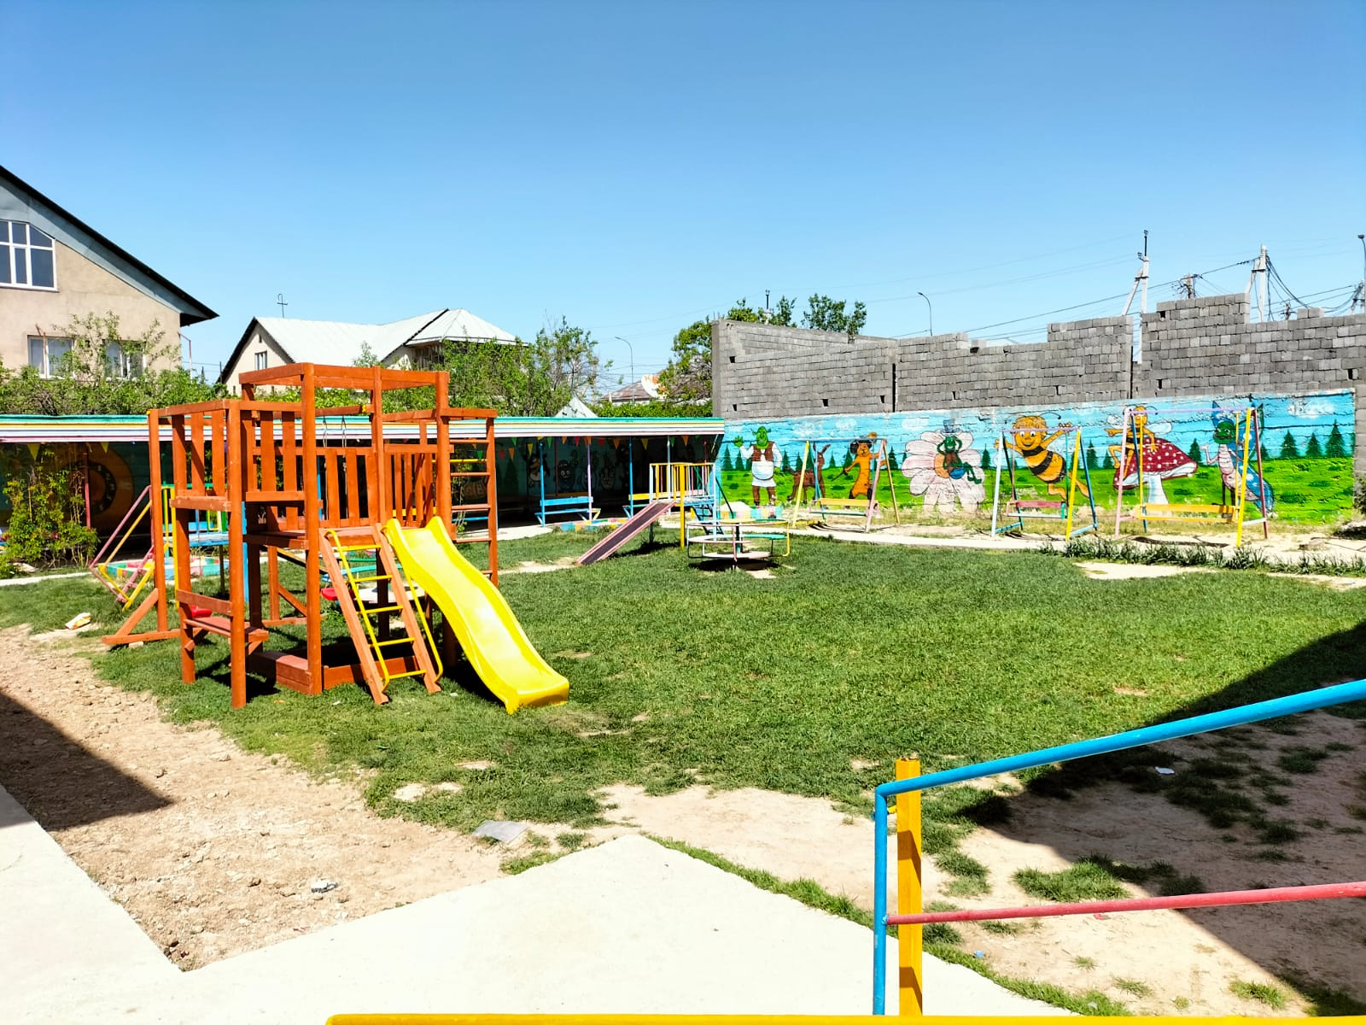

- Білім беру ұйымы туралы жалпы мәліметтер.
- Кадрлар құрамы туралы мәліметтер.
- Бөбекжай- балабақшаның әкімшілік қызметкерлері туралы мәлімет.
- Педагогтардың сандық және сапалық құрамы.
- Педагог кадрларды топтарға бекіту.
- Педагогтардың білімі мен тәжірибесін және санатын көтеру мен жетілдіру мәліметі.
- Педагогикалық ұжымның білімі бойынша мәлімет.
- Педагог кадрлардың сапалық құрамының жасына қарай даму мониторингі.
- Қайта даярлау және біліктілігін арттыру курстарынан өткен педагогтар туралы мәлімет.
- Педагог қызметкерлердің педагогикалық еңбегінің диагностикалық картасы.
- 2023-2024 оқу жылындағы ұйысдастырылған оқу қызметінің оқу жоспары.
- «Алтын тұмарым» бөбекжай-балабақшасы ЖШС-нің тәрбие-білім беру қызметінің сапасы.
- Білім беру ұйымының мақсат міндеттері мен құндылықтары.
- Пәндік-кеңістікті дамытушы орта.
- Тәрбиеленушілер саны (2021-2022, 2022-2023, 2023-2024оқу жылдары бойынша).
- Тәрбиеленушілердің ұлттық құрамы.
- Тәрбиеленушілердің нәтижелері.
- Педагогтардың жеке құжаттары, сертификаттары мен алғыс хаттары.
- Штат кестесі туралы мәлімет.
- Қорытынды мен даму перспективалары.
- Білім беру ұйымдарын бағалау өлшемшарттарына 1-қосымша.
- Білім беру ұйымдарын бағалау өлшемшарттарына 5-қосымша.
- Тәрбиеленушілердің даму мониторингі.
- Білім беру ұйымдарын бағалау өлшемшарттарына 8-қосымша.
- Білім беру ұйымдарын бағалау өлшемшарттарына 9-қосымша.
- Білім беру ұйымдарын бағалау өлшемшарттарына 10-қосымша.
- Білім беру ұйымдарын бағалау өлшемшарттарына 11-қосымша.
- Білім беру ұйымдарын бағалау өлшемшарттарына 12-қосымша.
- Білім беру ұйымдарын бағалау өлшемшарттарына 13-қосымша.
- Білім беру ұйымдарын бағалау өлшемшарттарына 14-қосымша.
- Білім беру ұйымдарын бағалау өлшемшарттарына 17-қосымша.
- Білім беру ұйымдарын бағалау өлшемшарттарына 18-қосымша.
- Бөбекжай-балабақша жетістіктерінің сараптамасы.
- Қорытынды.

Балалардың жалпы саны:100

Балабақшада барлығы 4 топ жұмыс істейді, оның ішінде:
«Балапан», «Балдәурен», «Жұлдыздар», «Көгершін»топтары бар

Балалардың балабақшаға қабылдануы туралы:

Қазақстан Республикасы Білім және Ғылым Министрінің №172 бұйрығына сәйкес балаларды балабақшаға орналастыру, ата-ана тарапы Balabagsha Smart Nation және НОБД порталынаэлектрондыкезекке тұрады.
Балабақша жұмысын 8.00-де бастап, кешкі сағат 18.30-да аяқтайды.
Жұмыс 5 күндік жұмыс жүйесіне негізделген.
Тамақтандыру үш мезгіл жүргізіледі.

Жалпы мәліметтер:

- Түркістан облысы, Сарыағаш ауданы, Жібек жолы ауылдық округі, Қарабау елді мекені Ж.Сулейменов көшесі №10 үй.
- Индексі: 160914
- Телефон:87716640164
- E-mail:altyn.tumarym@mail.ru
4. Бөбекжай-балабақша атауы "Алтын тұмарым"бөбекжай-балабақшасыжауапкершілігі шектеулі серіктестігі.

5.БСН: 130740003878

6.Бөбекжай-балабақша Жарғысы берілген2014 жылы 06 ақпан
Алғашқы мемлекеттік тіркеу күні:2013жылы 04шілдеде
7.Қызметті жүзеге асыру туралы хабарламаны тіркелген кіріс нөмірі:KZ23XXX00009195 2015 жылы 22ақпан
KZ73RVK00020319 2019 жылы 06 маусым.
8.Ғимараттың салынған жылдары:1983, 2003,2014
9.Оқыту тілі: қазақ тілі.
10.Жер көлемі:0.1529
11.Ғимараттың ауданы: 1416,0ш.м.
12.Пайдалануға берілген уақыты:2013жыл. Тұрғын емес үй-жайдың ауданы:1049,1ш.м
13.Ғимараттың түрі: Ыңғайластырылған, екі қабатты ғимарат.
Жобалық қуаты: 100орын.

Кадрлар құрамы туралы мәлімет:

Бөбекжайда 2021-2022оқу жылында оқыту мен тәрбиелеуде

9 педагог жұмыс атқарады:

Оның ішінде 8 - жоғары білімді;

Педагог кадрлардың барлығы штаттық жүктемемен жұмыс жасайды.

Меңгеруші-1;

Әдіскер-0.5;

Тәрбиешілер -7

Психолог- вакант

Музыка -0,5

Тарификациялық тізім мен штат кестесіне сәйкес жеке құрам

Әдіскер | Шаруашылық ісі меңгерушісі | Медбике | Есепші
1. Тәрбиешілер  2. Пән мұғалімдері  3. Медбике | 1. Күзетшілер  2. Жұмысшылар  3. Тәрбиеші көмекшілері  4. Кір жуу операторы | 1. Балабақша тәрбиеленушілері  2. Аспазшылар  3. Ас үй көмекшісі  4. Тәрбиешілер  5. Тәрбиеші көмекшілері | 1. Балабақша қызметкерлері

Негізгі қызметтің түрлері

Педагог кадрлардың сапалық құрамы
№ | Ауданы | Мекемеатауы | Аты-жөні |  | Диплом | Диплом бойыншақайсы(универ,колледж) | Қайтадаярлауданөткенқұжаты (сертификат, куәлік) | Диплом тіркелгенномері | Осы саладағыеңбекөтілі
 |  |  |  | ЖСН | бойыншамамандығы
 | Сарыағаш | Алтын тұмарым
1 |  |  | Мустафаева У.Б | 870424400051 | Меңгеруші | Жамбыл гуманитарлық-техникалық іуниверситеті.  «Кәсіптік білім»  ЖБ-Б №0244611 | 0002808 | 2838 | 12,11жыл
2 |  |  | Ботанова А.А | 890226401919 | Әдіскер-тәрбиеші | Қапланбек аграрлық – техникалық коледжі № ТКБ № 1503789 | 0002808 | 515 | 2,3жыл
3 |  |  | Бегмат Ә.Е | 930514401944 | Психолог - тәрбиеші | Аймақтық әлеуметтік – инновациялық университеті «Бастауышта оқыту педагогикасы мен әдістемесі» ЖБ-Б № 1605003  Аймақтық әлеуметтік – инновациялық университеті «Педагогика және психология» ЖБ-Б № 0966079 | 0002808 | 0651/ж  2100/ж | 4,3жыл
4 |  |  | Хасан Г.П | 870705401067 | Тәрбиеші | Шымкент Әлеуметтік –педагогикалық университеті «Бастауышта оқыту педагогикасы мен әдістемесі» ЖБ № 0187426 | 0002808 | 0222 | 12,5жыл
5
6 |  |  | Жуманова А.А | 860416402647 | Тәрбиеші | Аймақтық әлеуметтік – инновациялық университеті «Бастауышта оқыту педагогикасы мен әдістемесі» ЖБ-Б №0729697 | 0002808 | 0312/ш | 7,6жыл
7 |  |  | Адилова У.С | 870122401434 | Тәрбиеші | Аймақтық әлеуметтік-инновайиялық университеті «Бастауышта оқыту педагогикасы мен әдістемесі» ЖБ-Б № 0966028 | 0002808 | 0601/Ж | 8,2 жыл
8 |  |  | Еркін А.Е | 960715400994 | Тәрбиеші | Мирас университеті «Бастауышта оқыту педагогикасы мен әдістемесі»  ЖБ-Б № 1368042 |  | 12353 | 4,7 жыл
9 |  |  | Джаксиликова А.А | 970518000276 |  | Академик Ә.Қуатбеков атындағы Халықтар достығы университеті «Мектепке дейінгі оқыту мен тәрбиелеу»ЖБ-Б № 1677572 |  | 2057 | 4 жыл
10 |  |  | Еспол П.С | 990904401211 |  | Академик Ә.Қуатбеков атындағы Халықтар достығы университеті «Мектепке дейінгі оқыту мен тәрбиелеу» ВD 00021882439 |  | О/501 | 2жыл

Педагог кадрларды топтарға бекіту

Топтар  Пән мұғалімдері | Педагог қызметкерлердің  аты-жөні
«Балапан» тобы | Ботанова А.А Еспол П.С
«Балдәурен»тобы | Хасан Г.П Адилова У.С
«Жұлдыздар»тобы | Жуманова А.А Джаксиликова А.А
«Көгершін»тобы | Еркін А.Е Бегмат Ә.Е

Педагогтардыңбілімі мен тәжірибесін және санатын
көтеру мен жетілдіру мәліметі.

№ | Қызметкерлердің тегі, аты-жөні | Лауазымдық қызметі | Аттес-н өткен жылы | Қай жылы өтеді | Білімін жетілдіру курсынан өткен жылы | Білімін жетілдіру курсынан өтетін жылы
1 | Мустафаева У.Б | Меңгеруші | - | 2025 | - | 2025
2 | Ботанова А.А | Әдіскер-тәрбиеші | - | 2025 | 2024 | 2024
3 | Бегмат Ә.Е | Тәрбиеші | - | 2025 | 2022 | 2024
4 | Хасан Г.П | Тәрбиеші | - | 2025 | 2021 | 2024
5 | Жуманова А.А | Тәрбиеші | - | 2025 | 2022 | 2024
6 | Адилова У.С | Тәрбиеші | - | 2025 | 2024 | 2024
7 | Еркін А.Е | Тәрбиеші | - | 2025 | 2024 | 2024
8 | Джаксиликова А.А | Тәрбиеші | - |  | 2024 | 2024
9 | Еспол П.С | Тәрбиеші | - | - | - | 2025

Педагогикалық ұжымның білімібойынша мәлімет
Жоғары білімді | 9
Орта арнаулы | 1
Барлығы: | 10

Білімі бойынша

Санаты бойынша
Жоғары категория | 0
І категория | 0
ІІ категория | 0
Санаты жоқтар | 10
Барлығы: | 10

Педагог кадрлардың сапалық құрамының жасына
қарай даму мониторингі

Көрсеткішжылдары | Жалпы педагог қызметкерлер | 20- дан 30  Жасқадейін | 31 –ден 40 жасқадейін | 41 –ден 50 жасқадейін | 51- ден 60 жасқадейін | Оныңішіндежұмысістепжатқанзейнеткерлер
2021-2022 | 9 | 2 | 6 | 1
2022-2023 | 12 | 4 | 8
2023-2024 | 10 | 2 | 8

Қайта даярлау және біліктілігін арттыру курстарынан өткен педагогтар туралы мәлімет.

№ | Мекеменіңатауы | 2021 | 2022 | 2023 | 2024
 | «Педагог» мектепке дейінгі тәрбие әдістемелік кеңес беру орталығы. | 0 | 0 | 0 | 0
2. | ҚР БілімжәнеҒылымминистрлігі«Нұрсұлтан» әдістемелік кеңес беру білім орталығы. | 0 | 0 | 0 | 0
3. | ҚР БілімжәнеҒылымминистрлігі «Педагогикалықшеберлікорталығының» Шымкент қалалық филиалы | 0 | 1 | 0 | 0
4. | «Білім сапа академиясы» оқу орталығы | 0 | 0 | 0 | 0
5. | «Маман» оқу-өндірістік орталығы | 0 | 7 | 0 | 0
6. | ҚР оқу –ағарту министірлігі «Өрлеу» біліктілікті арттыру ұлттық орталығы акционерлік қоғамы | 0 | 1 | 0 | 7

Педагог қызметкерлердің педагогикалық еңбегінің диагностикалық картасы

Педагогтың аты-жөні | Лауазымы | Теориялық білімі | Педагогикалық мәдениеті | Техникалық құралдарды меңгеруі | Технологиялық картаны толтыруы | Топ құжаттарының толтырылуы | Тәрбиеленушілердің білімін есепке алып, жұмыс жүргізуі | Өзіндік білімін жетілдіруі | Оқытудың жаңа әдістерін пайдалануы | Көрнекіліктерді тиімді пайдалануы | Қоғамдық жұмыстарға қатысуы | Барлығы:
 |  |  |  | Компьютерлік сауаттылық
Мустафаева Улжан | Меңгеруші | 5 | 5 | 5 | 5 | 5 | 5 | 5 | 5 | 5 | 5 | 5,0
Ботанова А.А | Әдіскер-тәрбиеші | 5 | 5 | 5 | - | 5 | 5 | 5 | 5 | 5 | 5 | 5,0
Бегмат Ә.Е | Психолог-тәрбиеші | 5 | 5 | 5 | 5 | 5 | 5 | 5 | 5 | 5 | 5 | 5,0
Хасан Г.П | Тәрбиеші | 4 | 5 | 3 | 4 | 5 | 5 | 3 | 3 | 5 | 5 | 4,6
Жуманова А.А | Тәрбиеші | 5 | 5 | 5 | 5 | 3 | 5 | 5 | 5 | 5 | 5 | 5,0
Адилова У.С | Тәрбиеші | 5 | 5 | 3 | 5 | 5 | 5 | 4 | 3 | 4 | 3 | 4,3
Еркін А.Е | Тәрбиеші | 5 | 5 | 5 | 5 | 5 | 5 | 5 | 5 | 5 | 5 | 5,0
Джаксиликова А.А | Тәрбиеші | 5 | 5 | 5 | 5 | 5 | 5 | 5 | 5 | 5 | 5 | 5,0
Еспол П.С | тәрбиеші | 5 | 5 | 5 | 5 | 5 | 5 | 5 | 5 | 5 | 5 | 5,0

2023-2024 оқу жылындағы ұйымдастырылған оқу қызметінің оқу жоспары

№ | Білім беру саласы/  Ұйымдастырылған оқу қызметі | Ұйымдастырылған оқу қызметінің жыл бойындағы сағаты
№ | Білім беру саласы/  Ұйымдастырылған оқу қызметі | «Балапан» |  | «Балдәуре» |  | «Жұлдыздар» |  | «Көгершін»
№ | Білім беру саласы/  Ұйымдастырылған оқу қызметі | апталық | жылдық | апталық | жылдық | апталық | жылдық | апталық | жылдық
1. | «Денсаулық» | 3 | 108 | 3 | 108 | 3 | 108 | 3 | 108
 | Дене шынықтыру | 3 | 108 | 3 | 108 | 3 | 108 | 3 | 108
 | Қауіпсіздік мінез-құлық негіздері, валеология | - | - | - | - | - | - | - | -
2. | «Қатынас» | 1 | 36 | 1 | 36 | 2 | 72 | 2,5 | 90
 | Сөйлеуді дамыту | 0,5 | 18 | 0,5 | 18 | 1 | 36 | 1 | 36
 | Көркем әдебиет | 0,5 | 18 | 0,5 | 18 | 0,5 | 18 | 1 | 36
 | Сауат ашу негіздері | - | - | - | - | - | - | - | -
 | Орыс тілі | - | - | - | - | - | - | - | -
 | Ағылшын тілі | - | - | - | - | - | - | - | -
3. | «Таным» | 1 | 36 | 2 | 72 | 2,5 | 90 | 2,5 | 90
 | Математика негіздері |  |  |  |  | 1 | 36 | 1 | 36
 | Сенсорика | 0,5 | 18 | 0,5 | 18 | - | - | - | -
 | Құрастыру | - | - | 0,5 | 18 | 0,5 | 18 | 0,5 | 18
 | Жаратылыстану | 0,5 | 18 | 1 | 36 | 1 | 36 | 1 | 36
4. | «Шығармашылық» | 2 | 72 | 3 | 108 | 3 | 108 | 3,5 | 126
 | Сурет салу | 0,5 | 18 | 1 | 36 | 1 | 36 | 1 | 36
 | Мүсіндеу | 0,5 | 18 | 0,25 | 9 | 0,25 | 9 | 0,5 | 18
 | Жапсыру | - | - | 0,25 | 9 | 0,25 | 9 | 0,5 | 18
 | Музыка | 1 | 36 | 1,5 | 54 | 1,5 | 1,5 | 1,5 | 54
5. | «Әлеумет» | - | - | - | - | 0,5 | 18 | 0,5 | 18
 | Өзін-өзі тану | - | - | - | - | - | - | - | -
 | Қоршаған ортамен танысу | - |  | - |  | 0,5 | 18 | 0,5 | 18
 | Жалпы көлемі | 7 | 252 | 9 | 324 | 11 | 396 | 12 | 432
 | Вариативтік компонент | - | - | - | - | 1 | 36 | 2 | 72

2023-2024 оқу жылындағы ұйымдастырылған оқу қызметінің оқу жоспары

№ | Білім беру саласы/  Ұйымдастырылған оқу қызметі | Ұйымдастырылған оқу қызметінің жыл бойындағы сағаты
№ | Білім беру саласы/  Ұйымдастырылған оқу қызметі | Балапан, Балдәурен |  | Жұлдыздар |  | Көгершін
№ | Білім беру саласы/  Ұйымдастырылған оқу қызметі | апталық | жылдық | апталық | жылдық | апталық | жылдық
1. | «Денсаулық» | 3 | 108 | 3 | 108 | 3 | 108
 | Дене шынықтыру | 3 | 108 | 3 | 108 | 3 | 108
 | Қауіпсіздік мінез-құлық негіздері, валеология | - | - | - | - | 0,5 | 18
2. | «Қатынас» | 2 | 72 | 2,5 | 90 | 5 | 180
 | Сөйлеуді дамыту | 1 | 36 | 1 | 36 | 1 | 36
 | Көркем әдебиет | 0,5 | 18 | 1 | 36 | 1 | 36
 | Сауат ашу негіздері | - | - | - | - | 2 | 72
 | Орыс тілі | - | - | - | - | - | -
 | Ағылшын тілі | - | - | - | - | - | -
3. | «Таным» | 2,5 | 90 | 2,5 | 90 | 2,5 | 90
 | Математика негіздері | 1 | 36 | 1 | 36 | 1 | 36
 | Сенсорика | - | - | - | - | - | -
 | Құрастыру | 0,5 | 18 | 0,5 | 18 | 0,5 | 18
 | Жаратылыстану | 1 | 36 | 1 | 36 | 1 | 36
4. | «Шығармашылық» | 3 | 108 | 3,5 | 126 | 5 | 180
 | Сурет салу | 1 | 36 | 1 | 36 | 1 | 36
 | Мүсіндеу | 0,25 | 9 | 0,5 | 18 | 1 | 36
 | Жапсыру | 0,25 | 9 | 0,5 | 18 | 1 | 36
 | Музыка | 1,5 | 1,5 | 1,5 | 54 | 2 | 72
5. | «Әлеумет» | 0,5 | 18 | 0,5 | 18 | 1,5 | 54
 | Өзін-өзі тану | - | - | - | - | - | -
 | Қоршаған ортамен танысу | 0,5 | 18 | 0,5 | 18 | 0,5 | 18
 | Жалпы көлемі | 11 | 396 | 12 | 432 | 17 | 612
 | Вариативтік компонент | 1 | 36 | 2 | 72 | 3 | 54

«Алтын тұмарым» бөбекжай-балабақшасы ЖШС-нің
тәрбие-білім беру қызметінің сапасы.

Балабақша «Мемлекеттік жалпыға білім беру стандартын» негізге ала отырып жұмыс жасайды.
Қ.Р Білім және Ғылым министрінің 2016 жылғы 12 тамыздағы №499 бұйрығына өзгерістер енгізіліп 2020 жылғы 24 қыркүйектегі №412 бұйрығы бойынша. Мектепке дейінгі үлгілік оқу бағдарламасы негізінде балабақшада балаларды бес білім саласы бойынша балалардың жас ерекшелігіне сай тәрбиелеп келеді.
- Баланың өмірін қорғау мен денсаулығын нығайтуды және әлеуметін қамтамасыз ету заттық кеңістік орта құру арқылылы дамытушы ортада ойын арқылы дамыту.
- Топ бөлмелерінде дамытушы орталықтар құру.
- «Рухани жаңғыру » іске асыру арқылы ұлттық салт дәстүрге және патриоттық және психологиялық тұлғалық физикалық және зияткерлікке тәрбиелеу.
- Мәдени-гигиеналық дағдыларды дамытады. Денсаулық білім саласы бойынша жағдай жасау.
- Мектепке дейінгі ұйымда отбасымен ынтымақтастық жұмыс түрін жолға қою.
- Қимылды, коммуникативтік, танымдық, шығармашылық, әлеуметтік, білім дағдыларын өз бетінше қолайлы жағдай жасай отырып дамыту.
Балабақшамызда мерекелік іс-шаралар жылдық жұмыс жоспары бойынша өткізіледі. Ұйымдастырылған ашық оқу қызметтері, көрмелер, тәрбиешілер арасында сайыстар, ата-аналар арасында ойын сауық іс-шаралар ұйымдастырылып отырады.
-Оқу жылында жылдық жоспарға сәйкес 4 (төрт) педагогикалық кеңес 3 (үш) өндірістік кеңес, 6(алтау) меңгеруші жанындағы кеңес жоспарланып тәрбие мен оқытудың мәселелері көрсетілген.

Білім беру ұйымдарының мақсат міндеттері мен құндылықтары

2023-2024 жылдар аралығында мектепке дейінгі ұйымның педагогикалық ұжымы келесі жылдық міндеттерді шешті.

2023-2024 оқу жылы.
Мақсаты:
Балалардың жеке қажеттіліктерін ескере отырып, олардың жан-жақты үйлесімді дамуы үшін жайлы және қауіпсіз жағдайлар жасау.

Міндеттері:
Денсаулық сақтау технологияларын қолдану арқылы балалардың физикалық және психикалық денсаулығын қорғау және салауатты өмір салтын қалыптастыруға ықпал ету;
Балаларды қызықты ойын түрінде білім беру салаларын кіріктіру арқылы тәрбиелеу, оқыту және дамыту;
жаңартылған білім беру мазмұны аясында мектепке дейінгі ұйымның білім сапасын арттыру;
Әлеуметтік -эмоционалдық құзыреттілік, когнитивтік және қарым-қатынас дағдыларын дамыту.

2032-2024оқу жылы.
Балабақшаның басты мақсаты:
Баланың өмірін сақтау және денсаулығын нығайту, балаға интелектуалдық, эстетикалық тәрбие бере отырып, оларды жан-жақты дамыған тұлға ретінде қалыптастыру. Балабақшаның оқу тәрбие жұмыстары жылда жылдық жоспардағы мақсаттарды іске асырумен бағытталады.

Оқу жылының міндеттері:
І. «Денсаулық» білім беу саласы.
Өз денсаулығына саналы көзқарасын тәрбиелеу, денсаулықтың адамға берген басты құндылығы екенін түсіне отырып, қозғалыс белсенділігін дамыту. Салауатты өмірге баулу, қимыл қозғалыс әрекетін дамыту, балабақшада денешынықтыру және сауықтыру жүмыстарыарқылы белсенділігін арттыру. Балалардың денсаулығын нығайту мақсатында валелогиялық білім беру жұмысын жақсарту. Ертеңгілік гимнастика мен дене тәрбиесі бойынша жүргізілетін ұйымдастырылған іс шаралар сапасын арттыру.
«Коммуникация» білім беру саласы .
Баланың сөйлеуін және қарым-қатынас мәдениетін дамыту. Балалардың сөздік қорын ойын әдістерін қолдану арқылы кеңейту. Сөйлемнің граматикалық құрылымын дұрыс ұстауға үйрету. Отбасының ықпалын баланы жеке тұлға етіп дамытуға жұмылдыру.

«Шығармашылық» білім беру саласы.
Баланың бойына әлемге эстетикалық қарым-қатынасты қалыптастыру, классикалық және осы заманғы өнер құралдары арқылы суреткерлік қабілетті дамыту. Балалардың дербестігі мен шығармашылығын ұдайы дамуын қамтамасыз етіп, олардың мінез-құлқына ұдайы бағдар беріп, танымдық қызығушылығына, материалды меңгеру дірежесіне, жылдамдығына мән бере отырып шығармашыл тұлға болып қалыптасуына жағдай жасау.

2022-2023оқу жылы.
Балабақшаның басты мақсаты:
Баланың өмірін сақтау және денсаулығын нығайту, балаға интелектуалдық, эстетикалық тәрбие бере отырып, оларды жан-жақты дамыған тұлға ретінде қалыптастыру. Балабақшаның оқу тәрбие жұмыстары жылда жылдық жоспардағы мақсаттарды іске асырумен бағытталады.

Оқу жылының міндеттері:
І «Денсаулық» білім беу саласы.
Өз денсаулығына саналы көзқарасын тәрбиелеу, денсаулықтың адамға берген басты құндылығы екенін түсіне отырып, қозғалыс белсенділігін дамыту. Салауатты өмірге баулу, қимыл қозғалыс әрекетін дамыту, балабақшада денешынықтыру және сауықтыру жүмыстарыарқылы белсенділігін арттыру. Балалардың денсаулығын нығайту мақсатында валелогиялық білім беру жұмысын жақсарту. Ертеңгілік гимнастика мен дене тәрбиесі бойынша жүргізілетін ұйымдастырылған іс шаралар сапасын арттыру.

«Коммуникация» білім беру саласы .
Баланың сөйлеуін және қарым-қатынас мәдениетін дамыту. Балалардың сөздік қорын ойын әдістерін қолдану арқылы кеңейту. Сөйлемнің граматикалық құрылымын дұрыс ұстауға үйрету. Отбасының ықпалын баланы жеке тұлға етіп дамытуға жұмылдыру.

«Шығармашылық» білім беру саласы.
Баланың бойына әлемге эстетикалық қарым-қатынасты қалыптастыру, классикалық және осы заманғы өнер құралдары арқылы суреткерлік қабілетті дамыту. Балалардың дербестігі мен шығармашылығын ұдайы дамуын қамтамасыз етіп, олардың мінез-құлқына ұдайы бағдар беріп, танымдық қызығушылығына, материалды меңгеру дірежесіне, жылдамдығына мән бере отырып шығармашыл тұлға болып қалыптасуына жағдай жасау.

2021-2022оқу жылы.
Оқу жылының міндеттері:
«Денсаулық» білім беу саласы.
Дене бітімі жақсы қалыптасқан, денсаулығын сақтауға және шынықтыруға қабілетті мектепке дейінгі кіші жастағы бала тұлғасын қалыптастыру. Дене шынықтыру жаттығуына қызығушылығын арттыру, қозғалыс ептілігі мен дағдыларын жетілдіру.
«Таным» білім беру саласы.
Балаларды заттардың сенсорлық қасиеттеріне зейіндерін аударуға үйрету, біркелкі нысандардың көлемі, пішіні , түсі бойынша ұқсастықтары мен айырмашылықтарын анықтаудың қарапайым жолдарын қалыптастыру. Балалардың өздеріне жақсы таныс нысандардың ерекшеліктерін жеткізе алуы үшін заттардың белгілерін өз еріктерімен қолдануларын бекіту. Зат құралдарымен әрекет жоспарларын, ұсақ қол маторикасын дамыту.

«Коммуникация» білім беру саласы .
Дыбыстардың дұрыс айтылуын, байланыстырып сөйлесуін қалыптастыру. Сөздік қорларын жаңа сөздермен толықтыру, сөздерді түсініп, тілдерінің дұрыс жетілдіру. Халық ауыз шығармашылығына баулу.

«Шығармашылық» білім беру саласы.
Шығармашылық әрекеттер үрдісіне , көркем шығармаларға халық шығармашылығына жағымды қалыптасқан білдіру іскерліктеріне тәрбиелеу. Баланың мүмкіндіктеріне сәйкес, оған түсінікті өнер туындыларымен қамтамасыз ету. Көрнекі бейнелі әрекеттікпен заттық іс-әрекетке көшуге әсер ету.
«Әлеуметтік» білім беру саласы.
Әлеуметтік ортаға бейімделу, кез-келген ортада еркін бірлесе әрекет ету, өз Отанына сүйіспеншілік таныту біліктерін қалыптастыру, адамгершілік-рухани білім негіздерін дамыту.

Жылдық міндеттер бағыттары:
- Мектепке дейінгі тәрбие мен оқытудың мемлекеттік жалпыға міндетті стандарт талаптарына негізінде балабақша жұмысын төмендегі бағыттар бойынша құру.
Мектепке дейінгі тәрбие мен оқытудың негізгі мазмұны бәскеге қабілетті, зияткерлік қасиеттері дамыған, негізгі құзіреттіліктерін қалыптастыруға бағытталған оқу тәрбие жұмыстарын жүргізу.
-Балалар денсаулығын нығайту, дамыту
-Салауатты өмір салтын дамыту
-Танымдық тілдік, эстетикалық, әлеуметтік дамуын өамтамасыз ететін практикалық, шеберлік теориялық жиынтығын интеграциялау.
-Ұлттық педагогика негізінде балалардың рухани адамгершілік дағдыларын қалыптастыру.
2) Педагогтың ата-аналармен бірге белгілі мақсатқа қол жеткізу үшін балабақша өміріне белсене қатысуы.
Танымдық іс-әрекет дағдыларын меңгеруде тәрбиеленушілердің негізгі құзіреттілігін табысты қалыптастыруға, дамытушы ортаны одан әрі дамытуды жалғастыру.
3) Кіші топтарда сенсорлы-дидактикалық ойындарды ұйымдастыру одан
әрі дамыту.
4) Балалардың адамгершілік, мінез-құлық нормалары мен ережелері,
Қазақстандық қоғамда қалыптасқан халықтық салт-дәстүрлер және жеке
тұлғалық білім беруді ізгі қарым-қатынасқа тәрбиелеуді дағдыландыру.

Пәндік-кеңістіктідамытушы орта

Пәндік-кеңістіктік дамытушы орта-бұл баланың психикалық әл-ауқатының қауіпсіздігіне, оны дамыту мақсаттарына сәйкес кеңестікті ұйымдастыру және баланың өз бетінше үйрену қабілетін дамытуға оң ықпал ететін жабдықтарды пайдалану.
Дамытушы орта балаға өз қабілеттерін пайдалануға, қызығушылықтары мен мүмкіндіктеріне сүйене отырып,өзін қызықтыратын ойын материалдарымен ойнауға мүмкіндік береді. Балалар әрекетін осындай тәсілмен ұйымдастыру нәтижеге бағытталған даму механизмін құрайды. Дамытушы орта баланы әрекетке ынталандырады, оны тұлға ретінде дамытады, қабілеттерінің ерте көрінуіне ықпал етеді.

Міндеті:
Мақсаты:

- Балаларды жан-жақты және үйлесімді ерте жастан дамыту үшін жағдайлар жасау және оның мектепке дейінгі жаспен сабақтастығы;
- әр баланың шығармашылық бастамасын, ойынды өзбетінше құру және ойлаған ойын іске асыру, өзін ойын желісі мен ережесіне сәйкес ұстаудыдамыту;
- пайдаланған әдістер мен көрнекіліктерімді балалардың ойларының дамуына ықпал ету.
- Балалардың ерте жастан психо-физиологиялық мүмкіндіктерін жағымды дамытуға мүмкіндік беретін пәндік-дамытушы ортаны ұйымдастыру;
- әлеуметтік белсенді жеке дара баланы қалыптастыру және жетілдіру.

Кеңістіктік дамытушы ортаға қойылатын жалпы талаптар:

- - қауіпсіз;
- - қолжетімді;
- - әртүрлі;
- - мазмұнды;
- -көп атқарымды;
- -өзгермелі;
- - тартымды.

Жас топтары бойынша бойынша кеңістіктік дамытушы ортаға қойылатынталаптар:

Ерте жас тобында және кіші топта:
танымдық ойыншықтар, қарапайым пазлдар, зерттеушілік қызығушылығын белсендіретін қозғалмалы ойыншықтар, қимылды ойындарға қажетті құралдар, оның ішінде ірі және ұсақ моториканы дамытатын ойын құралдары, жұмсақ модульдер,қауіпсіз табиғи материалдардан жасалған ойыншықтар.
Ортаңғы топта:
дамытушы ойыншықтар, құрастыруға арналған жинақтар, сурет салуға арналған құралдармен және соған лайықты жайлы орындармен толықтыру, қол еңбегіне арналған құралдар мен ойыншықтар, театрландырылған ойынға арналған жинақтар, қуыршақтар, түрлі машиналар, танымдық қызығушылықтарын жетілдіруге арналған табиға материалдар, шағын модельдер.

Топтардасенсорика заттық-дамытушыортасыбалалардыңтанымдыққызығушылығынқалыптастыруға , олардыңтәжірибесінкелесібағыттарбойыншабайытуғабағытталған: танымдық-зерттеуқызметіндамыту, заттардысипаттайотырыпсөйлеудідамыту, заттардыңкөлемін,түсін ,пішініндұрысайтуғаүйрету.Мұнда ағымдағы тақырып бойынша демонстрациялық материалдар, сондай-ақ өткен материалды бекіту, дамыту және дидактикалық ойындар ұсынылған.
«Таным» орталығы
Сенсорика

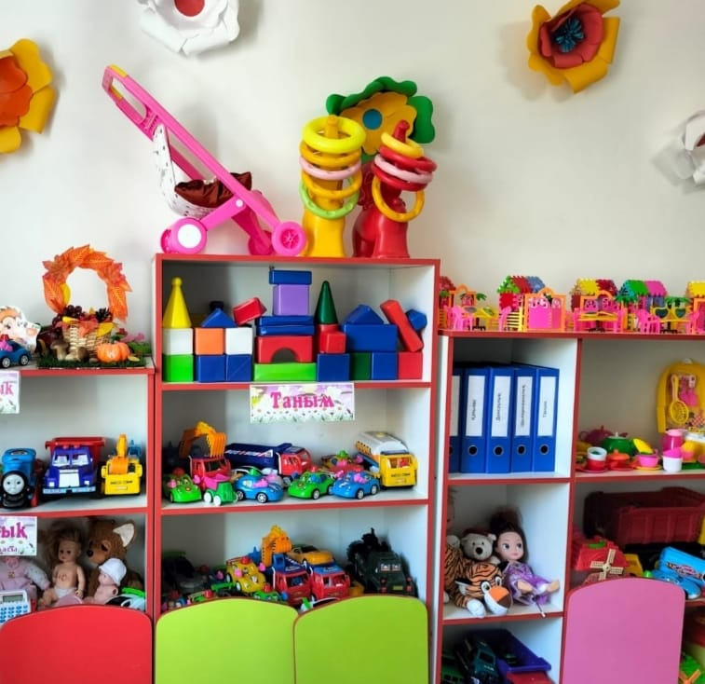
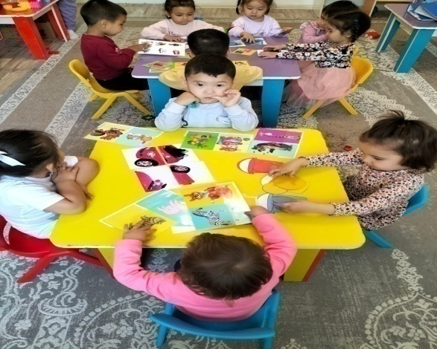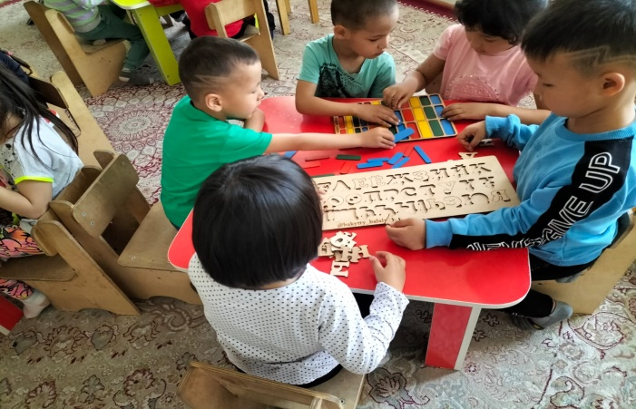
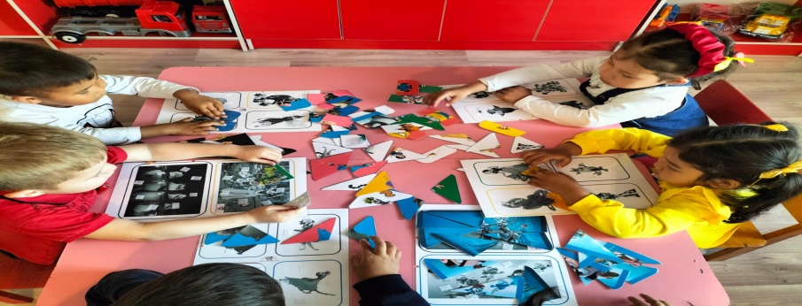

«Таным» орталығыМатематика негізі
Математика негіздерітанымдықорталығыересектоптардақабілеттердіқалыптастыруға, алгоритмдіжалпылау, жіктеу, қолдануқабілеттеріндамытуғаарналған.Дидактикалық ойындар мен оқу құралдары жіктеу қабілетін дамыту- "Фигураны тап", "логикалық тізбектер"; Денешынықтыру блоктарымен ойындар , Кьюзенер таяқшалары, логикалық ойлауды дамыту- "Лабиринттер", "Танграм", "шаршыны бүкте" және т. б.

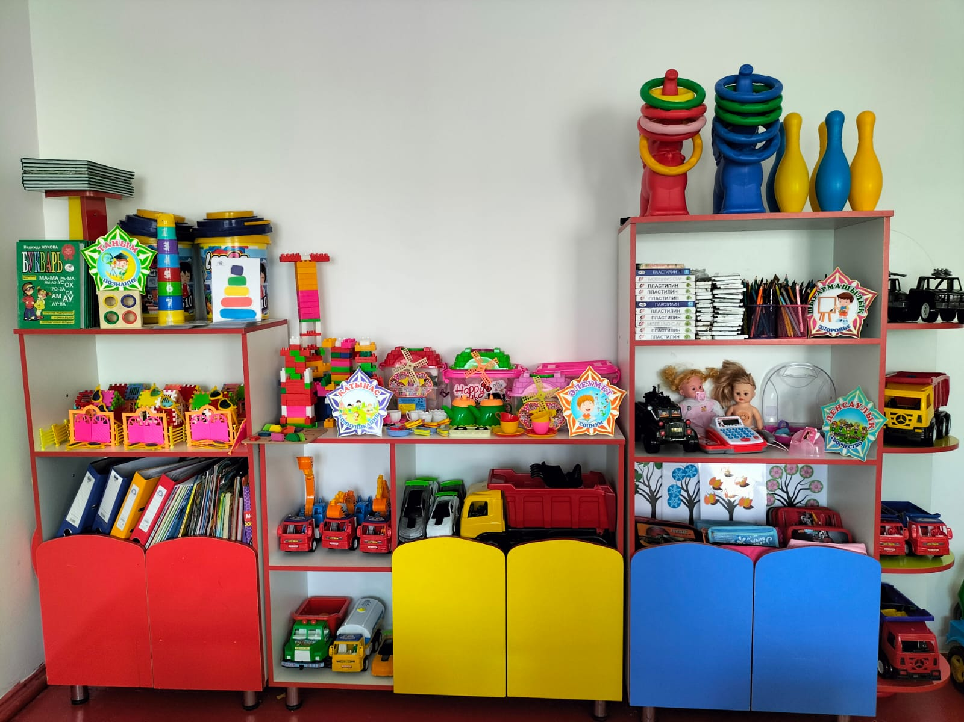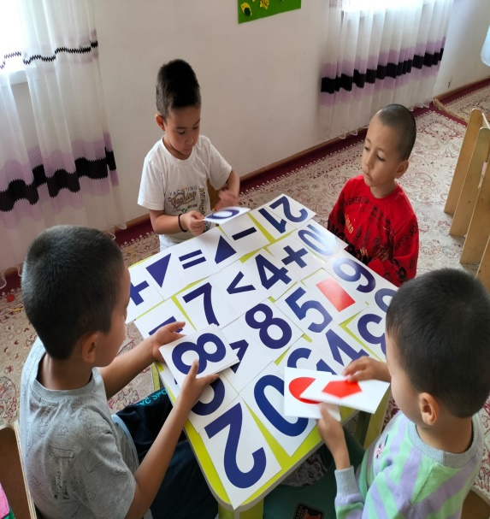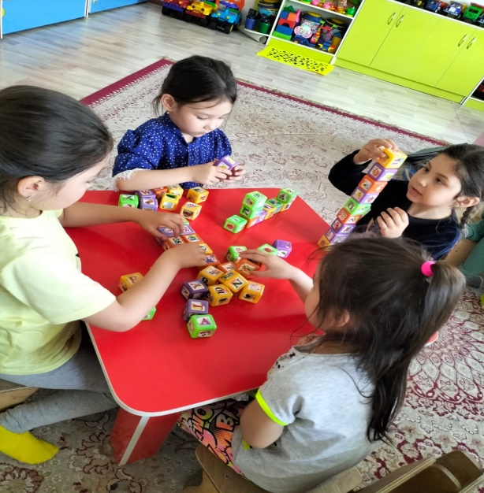
Құрылысматериалдарыменжұмысжасайотырып, балаларгеометриялықденелер мен кеңістіктікқатынастардыңжекеқасиеттеріментанысады. Өзіс-әрекеттерінжоспарлауғажәнеұйымдастыруғажәненәтижегеқолжеткізугеүйренеді. Құрастыратынзаттарыөзқалауларыменжасау, ұжымдажұмысістейбілусияқтықұндыжекеқасиеттердітәрбиелейді. Құрастыруорталығыәртүрліболады: үлкен еден, ұсақүстел, теміржолжәнет.б.; ойнауғаарналғаншағын (үстел),үлкен (еден) құрылыс материалы жәнелегожәне т. б., құрылыссхемалары, сәйкесматериалдар.
«Таным» орталығыҚұрастыру

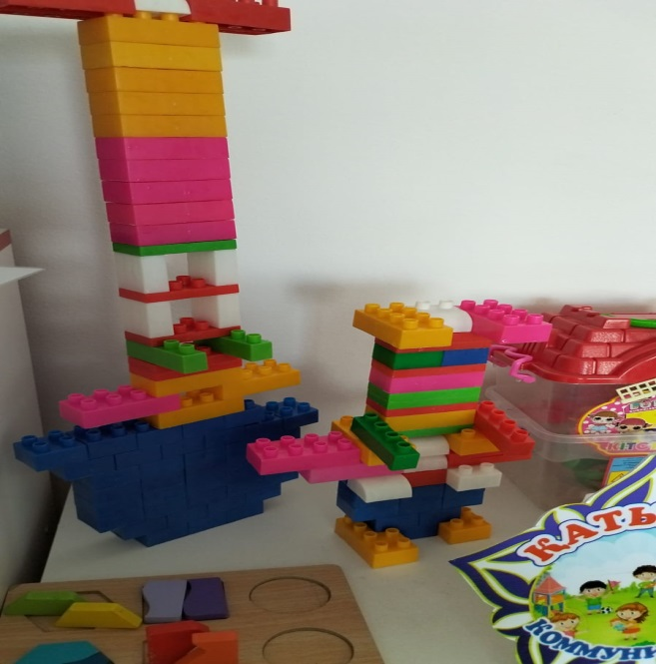

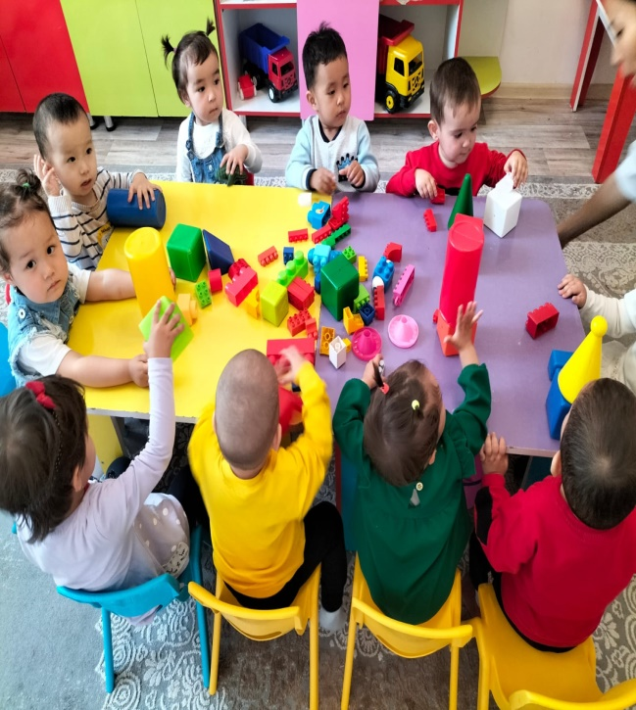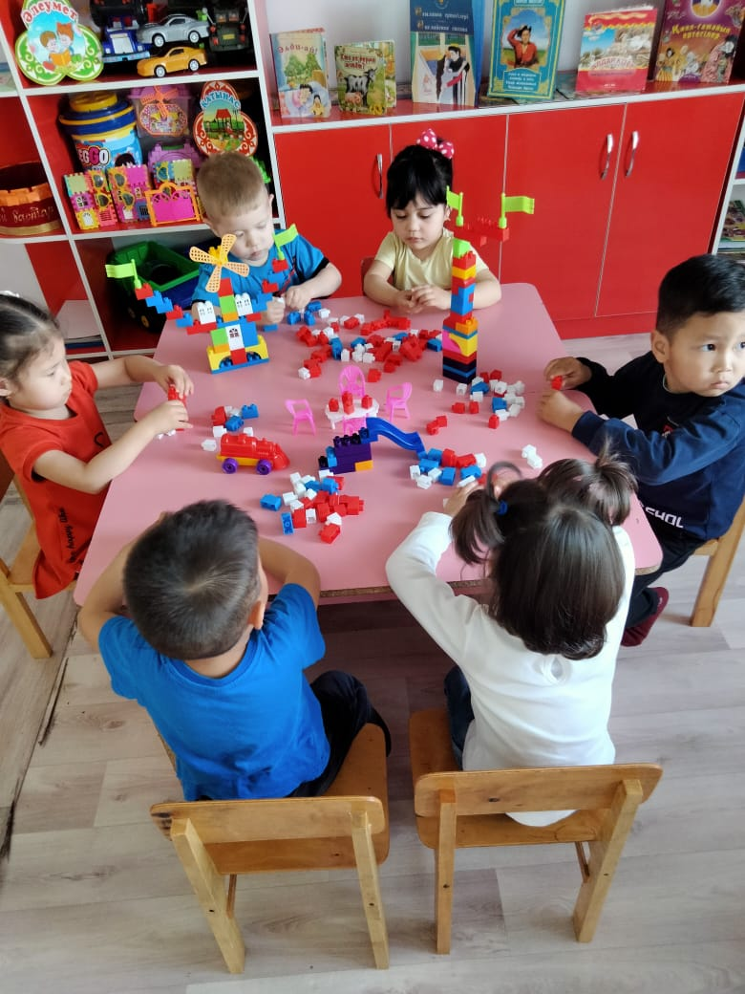

Жаратылыстанубілім беру аймағындаөсімдіктер, табиғиаймақтардыңмакеттері, күнтізбелер ,қолөнержасауға, тәжірибелержүргізуге , экологиялықбілім беру ойындарыныңойынкітапханасынаарналғанәртүрлітабиғиматериалдар бар.
«Таным» орталығы
«Бізәлемдітанимыз»

Жаратылыстанубілім беру ойындарыныңойынкітапханасымыналардықамтиды:әртүрлібелгілербойыншазаттардыжалпылаужәнежіктеуқабілетідамитынойындар: "бірсөздіатаңыз"; « Не артық?"; " - көкөніс пен тамырлар»;Мектепжасынадейінгібалалардыңжануарлар мен өсімдіктерәлемініңөкілдері, жансызтабиғатқұбылыстарытуралыбілімдеріннақтылауға, жүйелеугежәнежіктеугебағытталғанойындар ("Жылмезгілдері", " зоологиялық лото»);Балалардыңтабиғатобъектілерініңқасиеттері мен қасиеттерітуралыидеяларыннақтылайтынойындар; Экология ойындары;Гербарий;Коллаждар, балалардыңсуреттері.
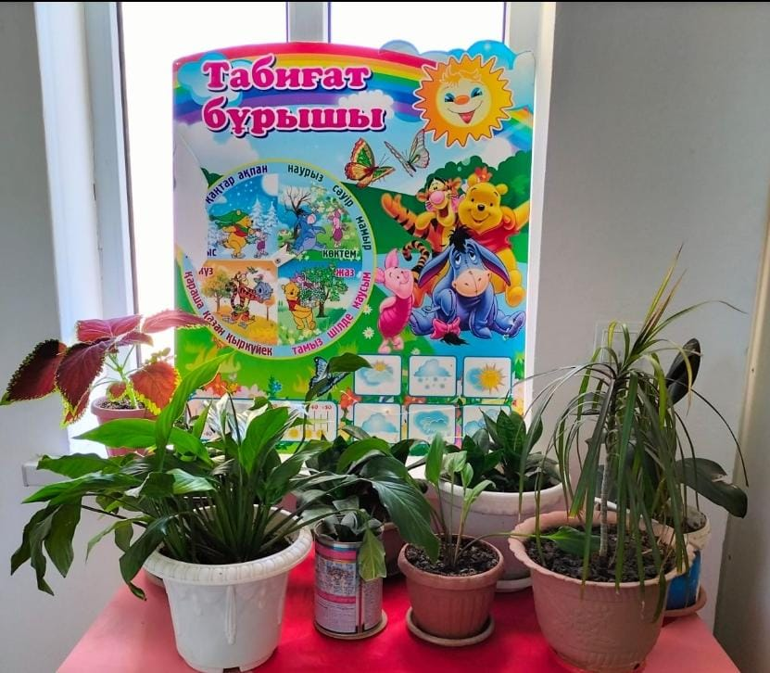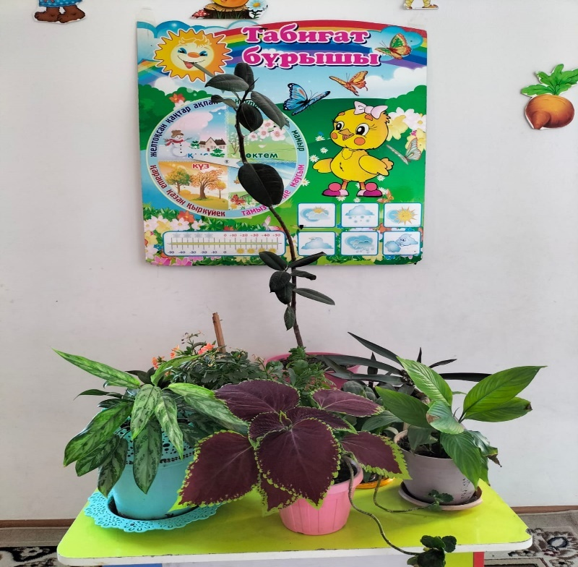

«Шығармашылық» орталығы

Орталықбалағаайналасындағышындықтыкөрсетугежәнебелгілібірбейнелердіжасауғамүмкіндікбереді. Бұлқиялдың, бейнеліойлаудыңдамуынаоңәсеретеді. Әртүрліматериалдары / трафареттер,альбомдар, бар баланыңшығармашылықжұмысыолардыңқұрылымыныңалуантүрлілігінсезінуге, олардыпайдалану, өңдеуәдістерітуралыкеңтүсінікалуғамүмкіндікбереді. Материалдарменжәнеқұралдармен (қылқалам, қайшы, қарындаштар,балауызқарындаштар, ермексаз, саз және т. б.) іс-әрекеттержалпыдамытушыәсергеиежәнебаланыңқолыныңдамуына, екіқолыныңқозғалысын, қол мен көздіңқимылынүйлестіругежәне т. б. оңәсеретеді. Шығармашылықбұрышындажапсыруға,мүсіндеуге,суретсалуғаарналғанкеректізаттар бар.
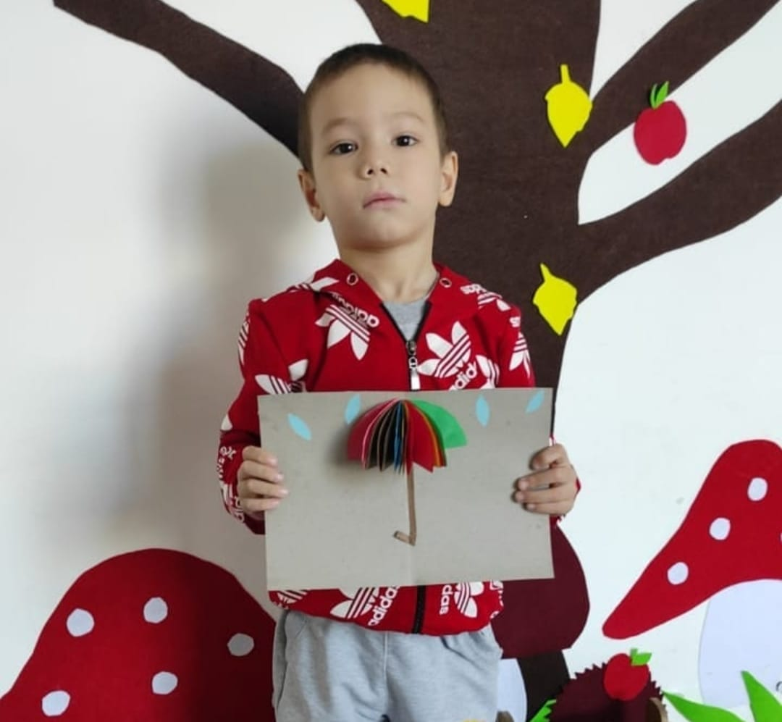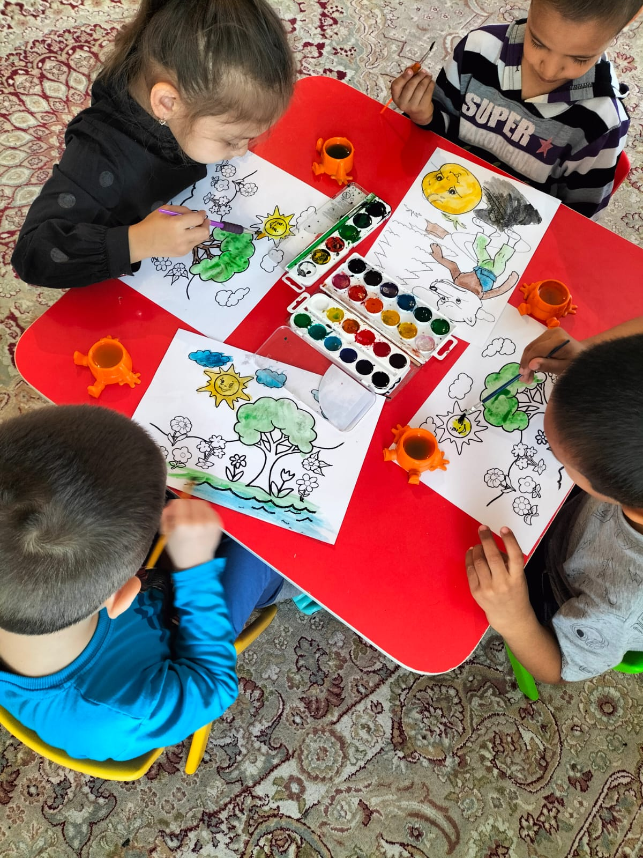

Бұлорталықтыңмақсаты-танымдықжәнекөркемәдебиеттіоқуғатарту, балалардыңүйлесімдісөйлеуіндамыту, көркемшығармалардытыңдаужәнеқайталау.
«Қатынас» орталығы
«Кішкентайкітапсүйгіштер»

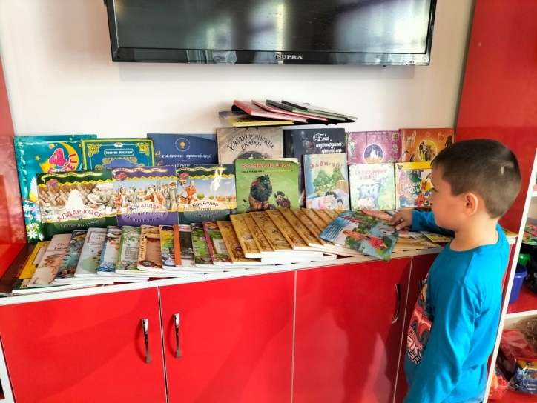
Үстелтеатрларыеркінқолжетімді.ертегілеркітаптары, көркемәдебиет, энциклопедиялар, қолданжасалғанкітаптаржәнеөтпелітақырыптарбойыншаколлаждаральбомдары ,кітаптардыңтақырыптықкөрмелеріресімделеді .

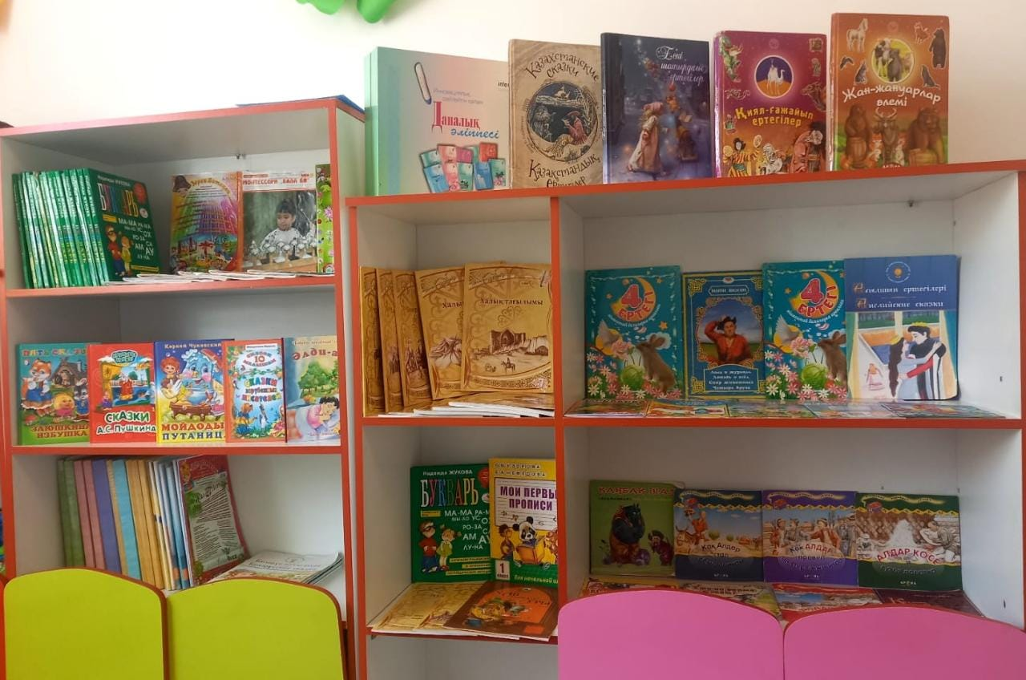

«ПАТРИОТТЫҚ ТӘРБИЕ» орталығы
Бөбекжайбалалардаазаматтық пен патриотизмдітәрбиелеумекен-жайымен, үйденбалабақшағадейінгібағытпен, қаламен,елмен, оныңтарихымен, рәміздеріментанысуарқылы Отан туралыидеянықалыптастыруарқылыжалғасады. Мультимедиялық қондырғыны тікелей білім беру қызметінде пайдалану кез-келген бағытта модельдермен, бейнематериалдармен, слайдтармен, схемалармен жұмысты ұйымдастыруға мүмкіндік береді, Даму ойындарын ұйымдастыруда негіз болады және жобалық қызметті жүзеге асыруға көмектеседі. Бұлорталық "таным", "сөйлеудідамыту", "кішкентайкітапқұмарлар"орталығыменбіріктіріледі.

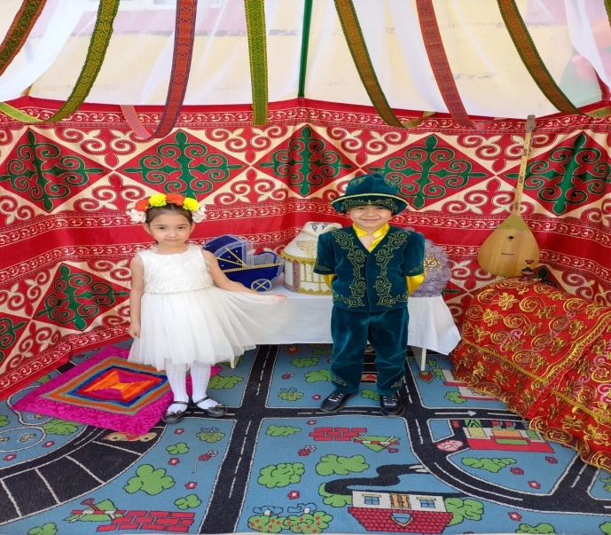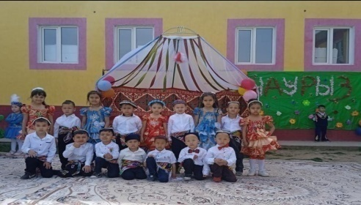

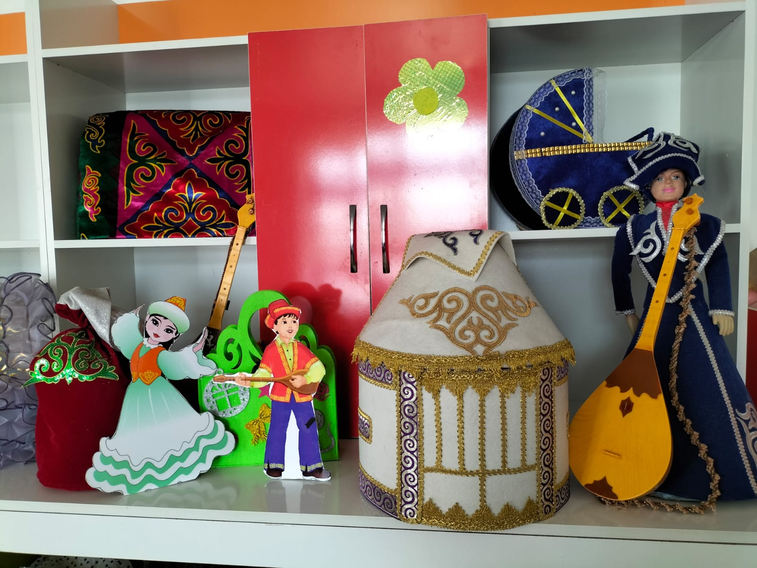

«Мазмұнды-рөлдіойындар» орталығы

Ойын-мектепжасынадейінгібаланыңжетекшіқызметі. Мазмұнды-рөлдікойындарбалалардыңқоршағанәлем, адамдардыңқарым-қатынасыжәнекәсібиміндеттерітуралыидеяларынкөрсетеді. Бала күнделіктіөмірденалынады: олқызықтырөлгетырысады, ойлаптапқанжағдайдаәрекететуүшінжад пен қиялдыңсуреттерінқолданады. Мазмұнды-рөлдікойынбаланыңкөңілінкөтеріпқанақоймайды, соныменқатарбалабақшадағыоқупроцесініңэлементіболыптабылады.Мазмұнды-рөлдікойындарғакеректіқұралдар,альбомдар осы бұрыштақамтылған.

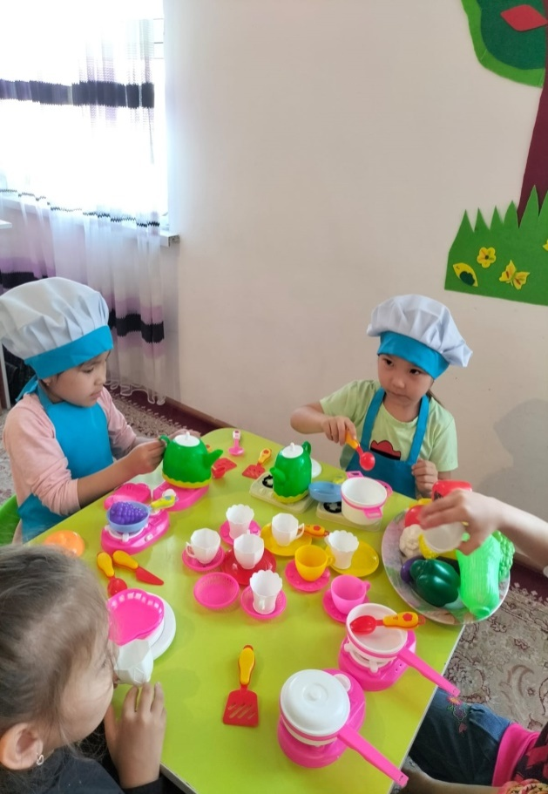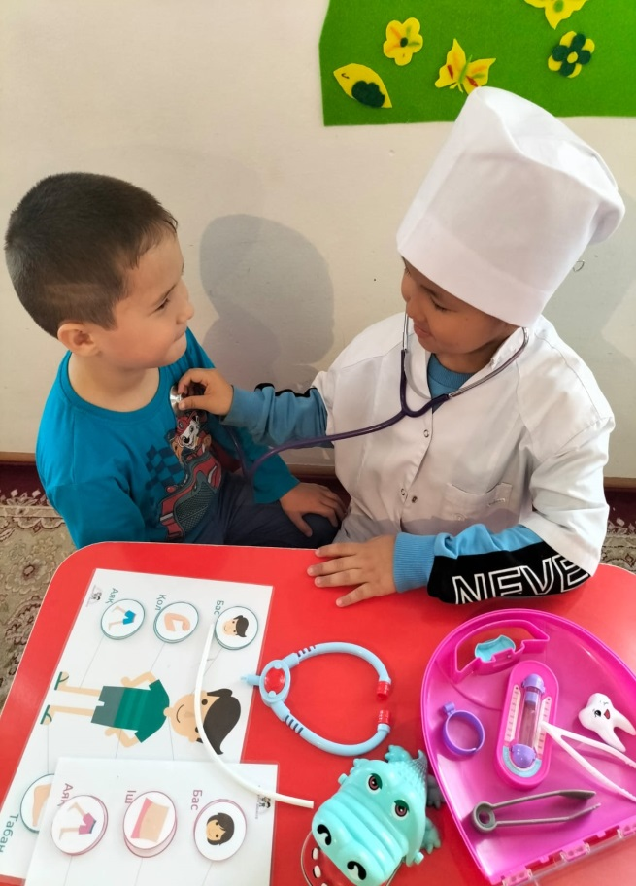
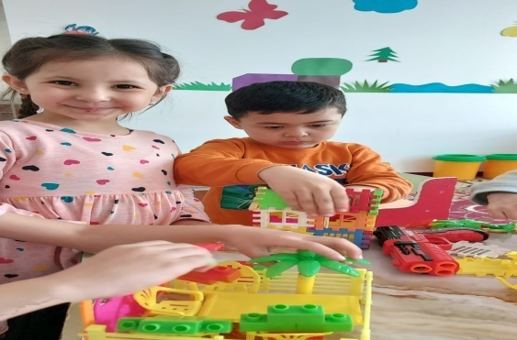
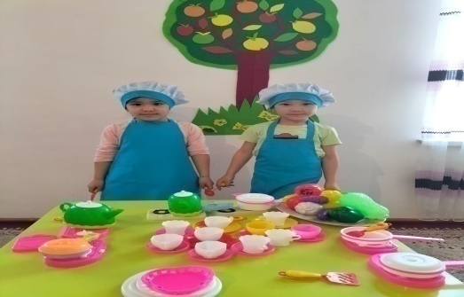

«ҚАУІПСІЗДІК» ОРТАЛЫҒЫ
Бұлорталықтыңмақсаты: тіршілікқауіпсіздігінегіздерінқалыптастыру, жолжүруережелерімен, жолбелгілеріментаныстыру.Балаларүшінжасалған
«бағдаршам кілемше ", жаяу жүргіншілер өткелі», жол жүрісі қағидалары бойынша жұмыс парақтары, балалардың коллаждары, үстел-баспа ойындары.

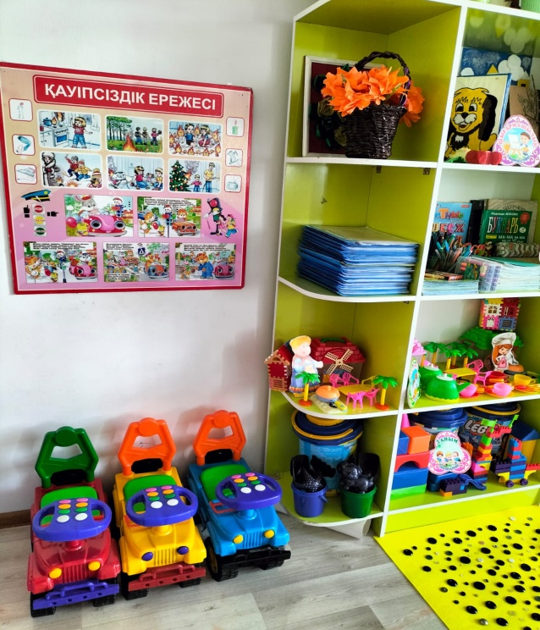
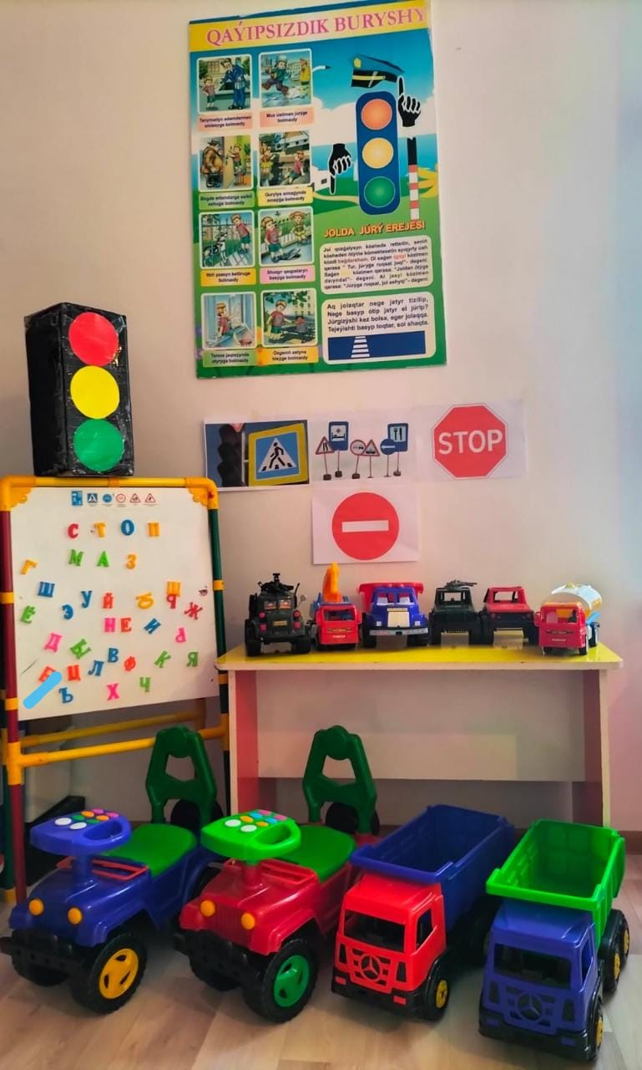

Спорт құралдары:Ұлдар үшін: гантельдер, кеглилер, боксшы грушасы және т. б. қыздар үшін: обручтар, арқандар, доптар, ленталар және т. б.
Альбомдар:"Ерлер мен әйелдер спорт түрлері", "ерлер мен әйелдер спортшыларының портреттері", "әр маусымда ұлдар мен қыздарға арналған спорттық киімдер".
Ойындар картотекасы: ұлттық ,қимылды ойындар,топпен ойналатын қимылды ойындар.
Қозғалмалы папкаларда кеңестер:"Майтабандылықтың алдын алу"," денені қалыпта тік ұстаңыз".
Шынықтыруға арналған құралдар:Сауықтыру жолдары, дәстүрлі және дәстүрден тыс сауықтыру құралдары.
«Сауықтыру-шынықтыру» орталығы

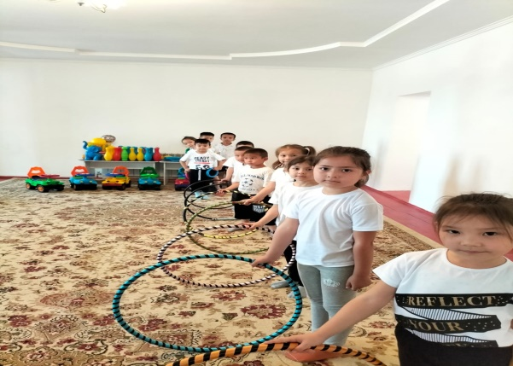
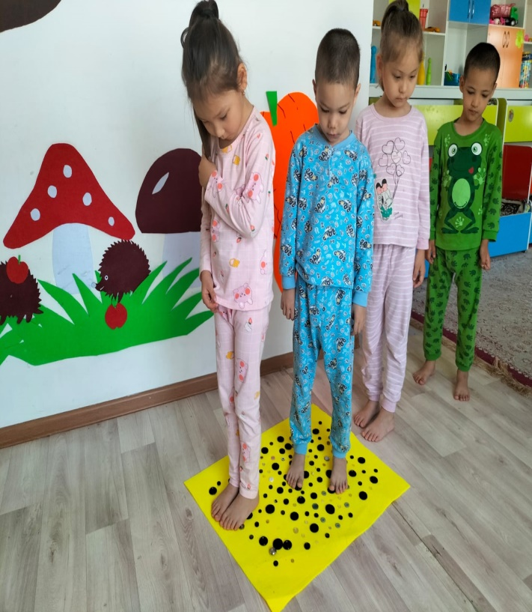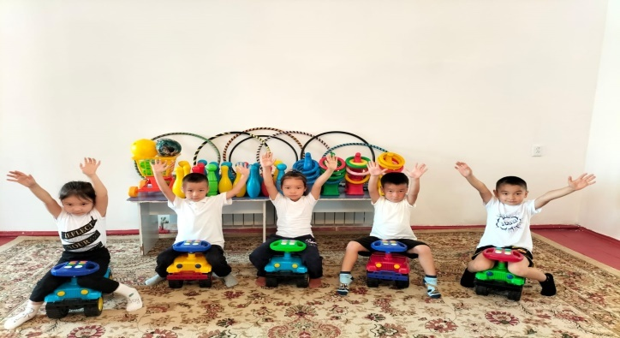

Тәрбиеленушілер саны.

2023-2024 оқу жылы

Топтар | Тәрбиеленушілер саны
«Балапан» тобы | 20
«Балдәурен»тобы | 25
«Жұлдыздар»тобы | 25
«Көгершін»тобы | 25

Тәрбиеленушілердің ұлттық құрамы

Оқу жылы | Өзге ұлт | Қазақ | Барлығы | «Балапан» тобы | «Балдәурен» тобы | «Жұлдыздар»,тобы | «Көгершін»  тобы
2021-2022 | 0 | 100 | 100 | 25 | 25 | 25 | 25
2022-2023 | 2 | 98 | 100 | 25 | 25 | 25 | 25
2023-2024 | 3 | 92 | 95 | 20 | 25 | 25 | 25

Қорытынды мен даму перспективалары

Көркемдік, шығармашылық, зияткерлік байқауларға қатысу нәтижелері.

 | Конкурс атауы |  | Қатысушылар саны | Нәтиже
 | Зияткерлік | Көркем, шығармашылық | Қатысушылар саны | Нәтиже
2021-2022 | Халықаралық «ПОНИ» байқауы. | - | 25 | Жүлдегер дипломы, Алғыс хаттар.
2022-2023 | Халықаралық «ПОНИ» байқауы. | - | 25 | Жүлдегер дипломы, Алғыс хаттар.
2023-2024 | Халықаралық «ПОНИ» байқауы. |  | 25 | Жүлдегер дипломы, Алғыс хаттар.
 |  | «DAMUKIDS» балалар-жасөспірімдер шығармашылығын дамыту орталығы.  «Бақытты балалық шақ» атты республикалық байқау. | 25 | Нәтижесі 29.04.2022 жылы шығады.

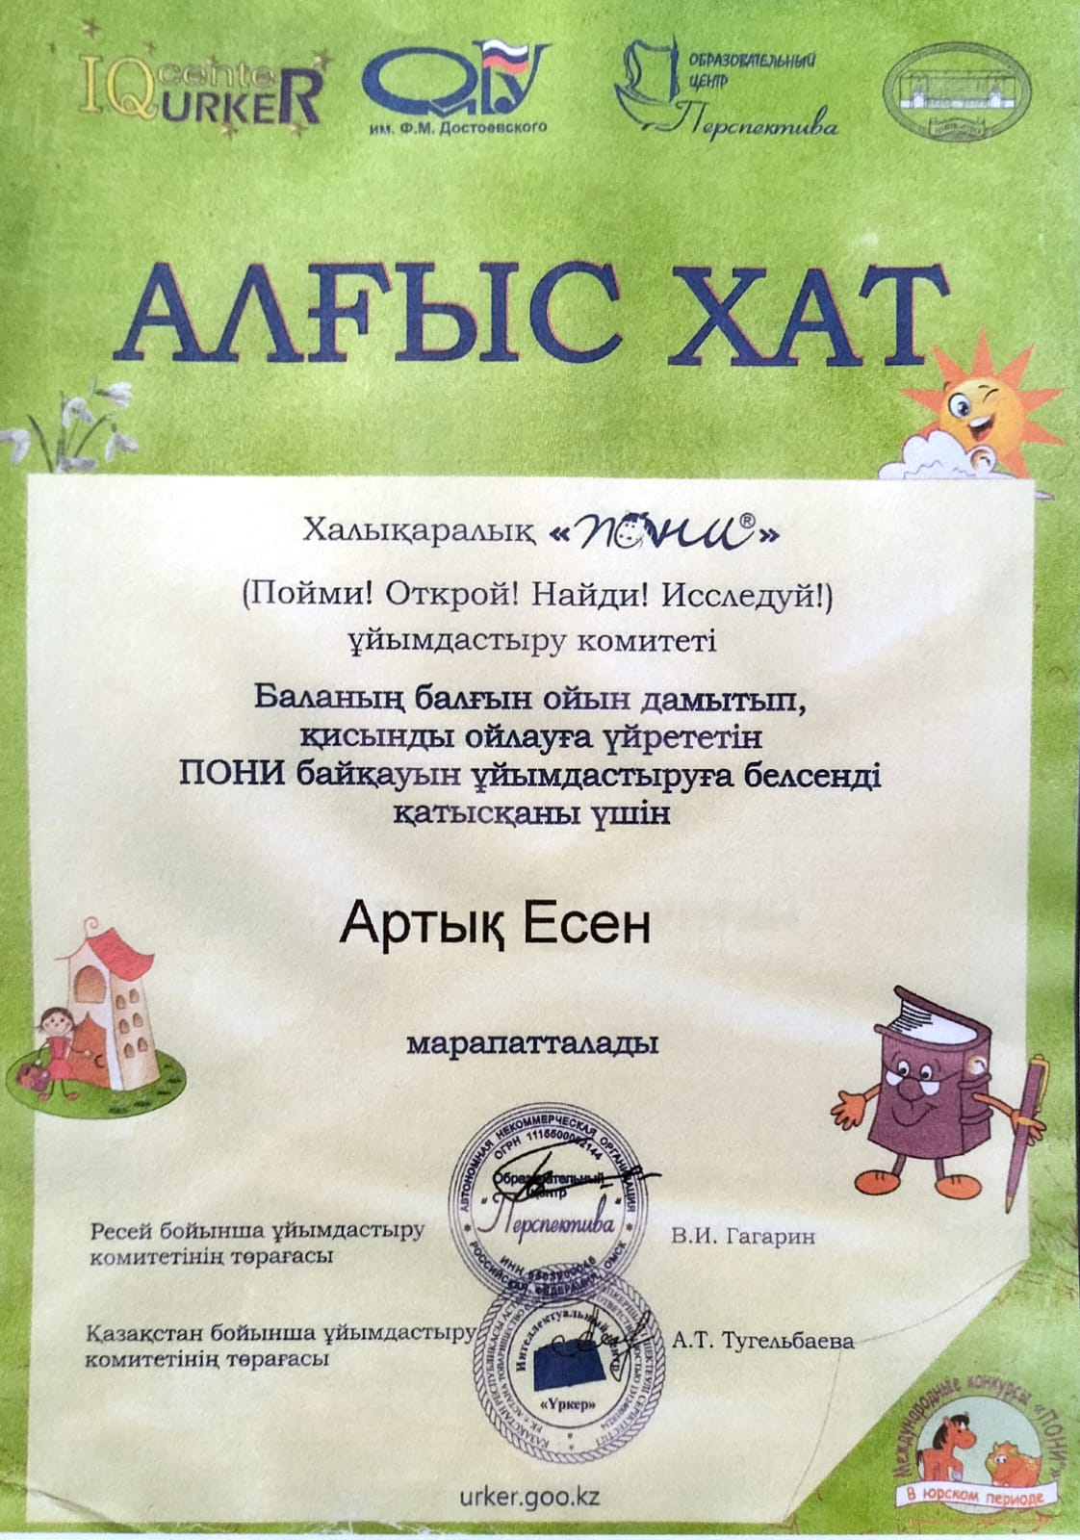

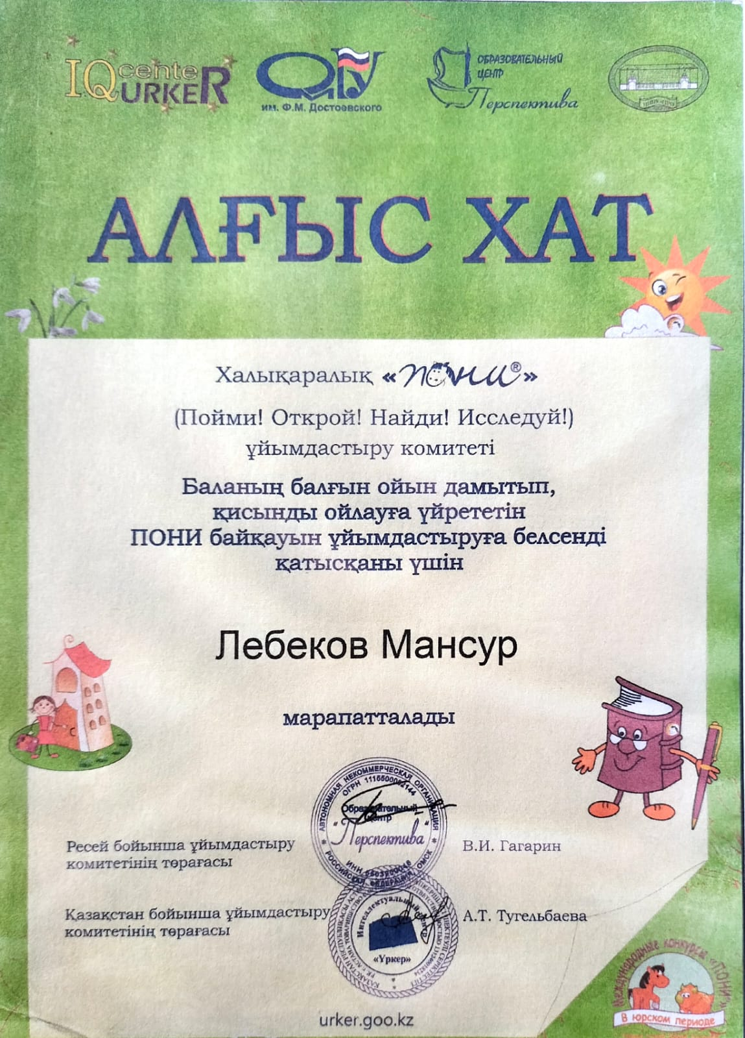

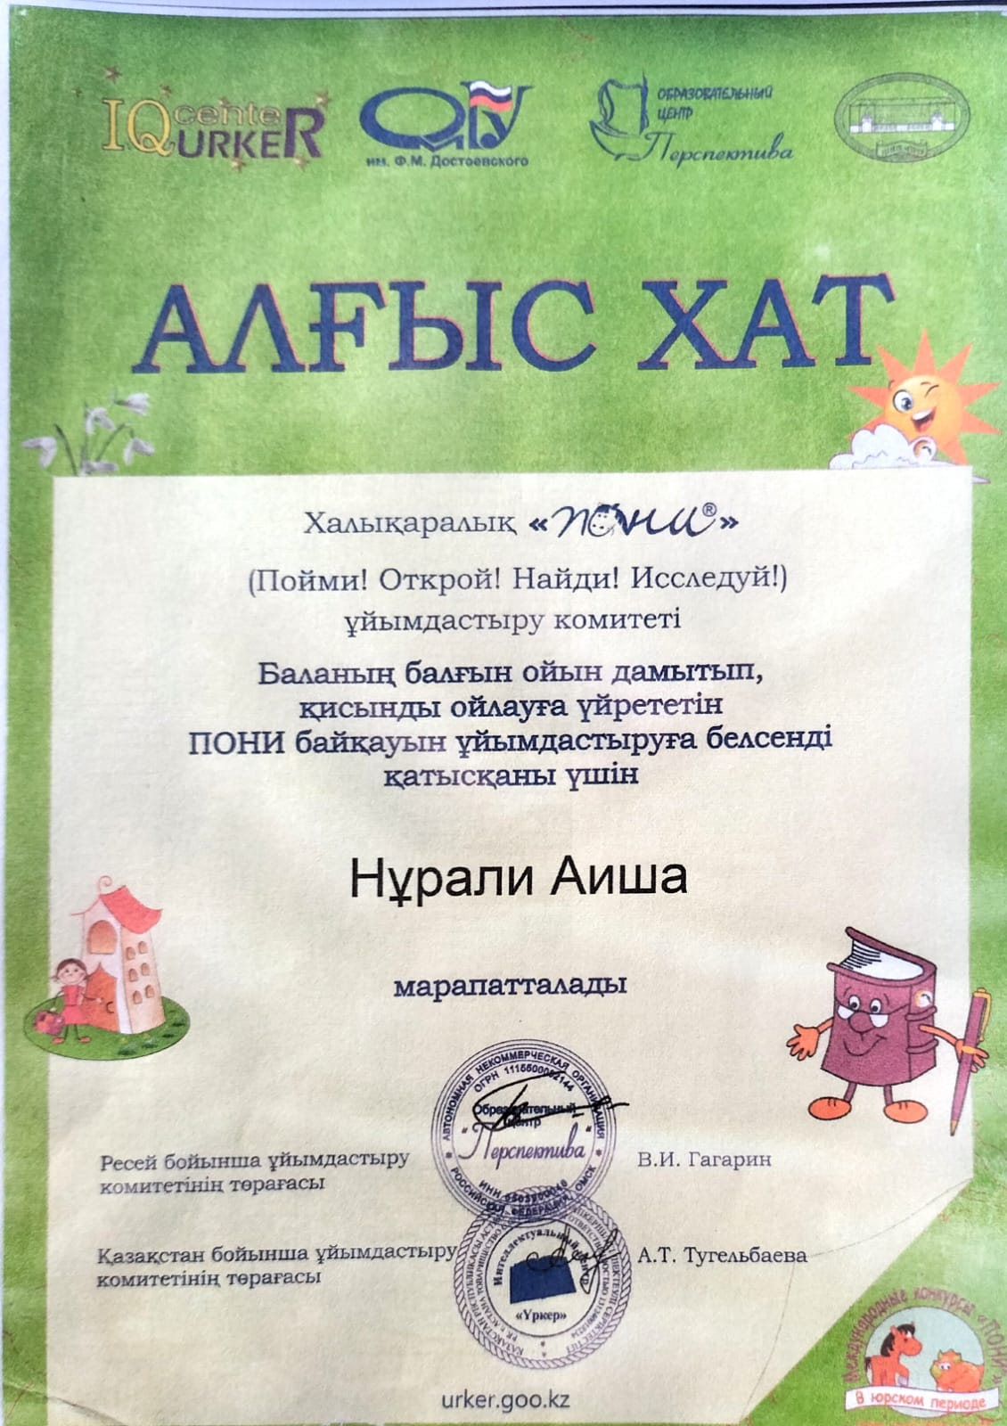

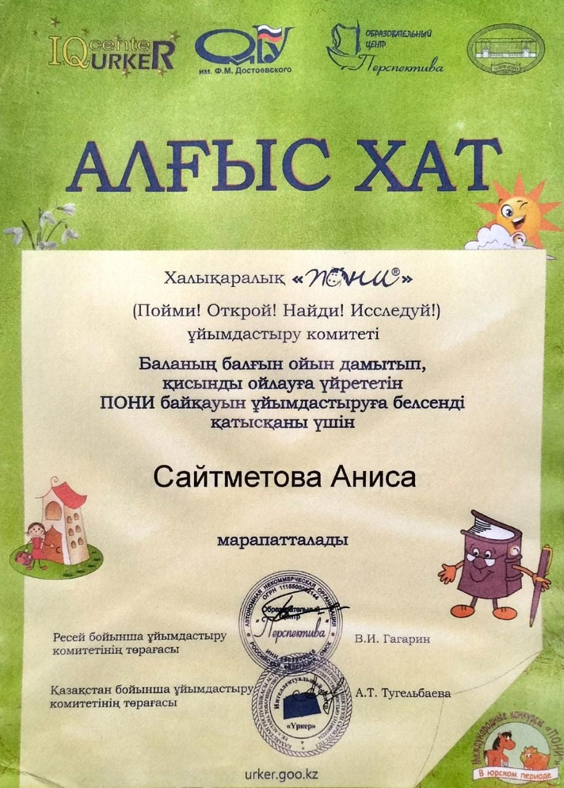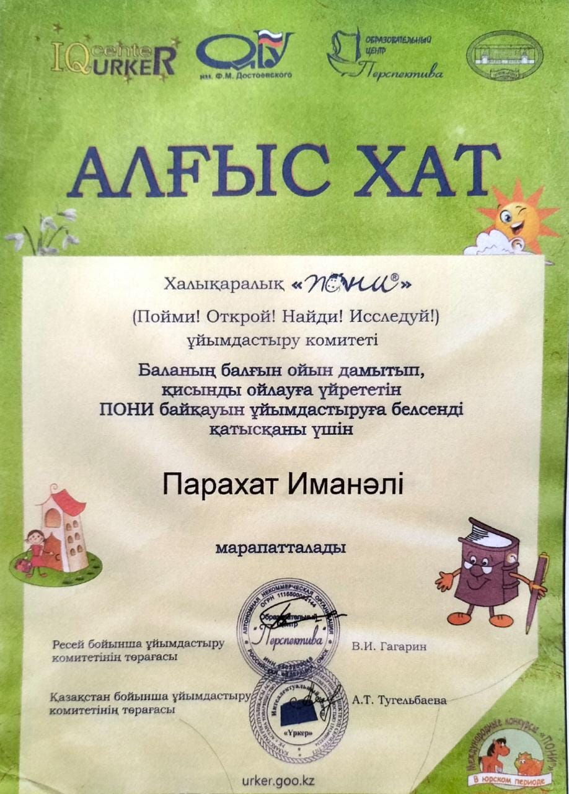

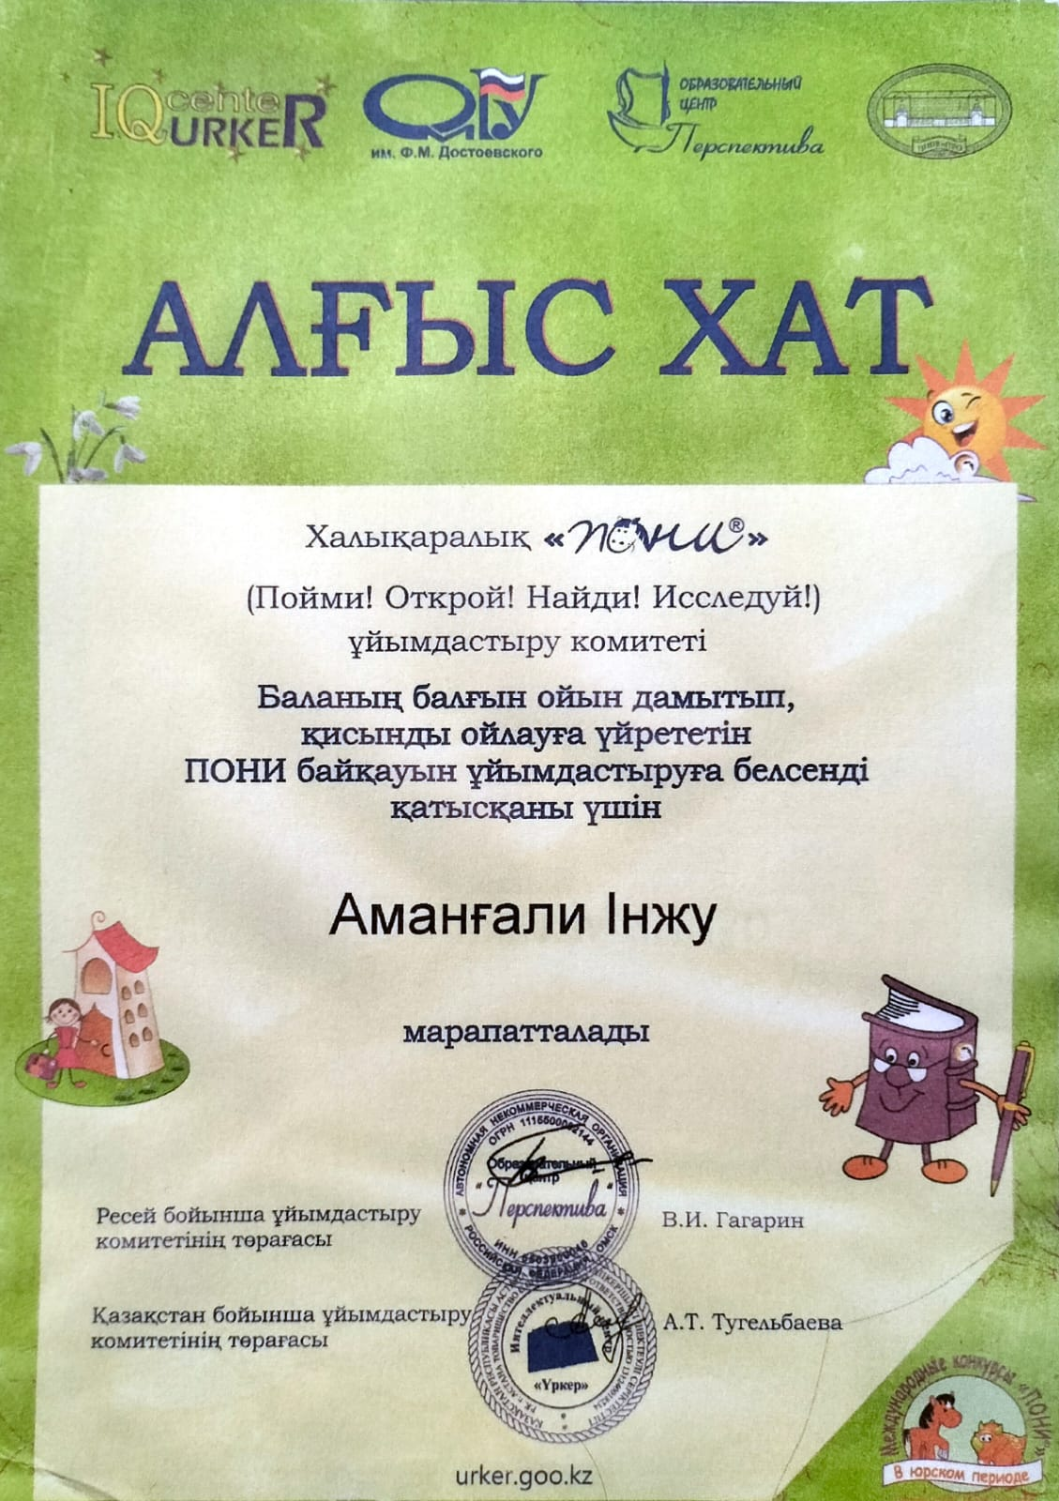
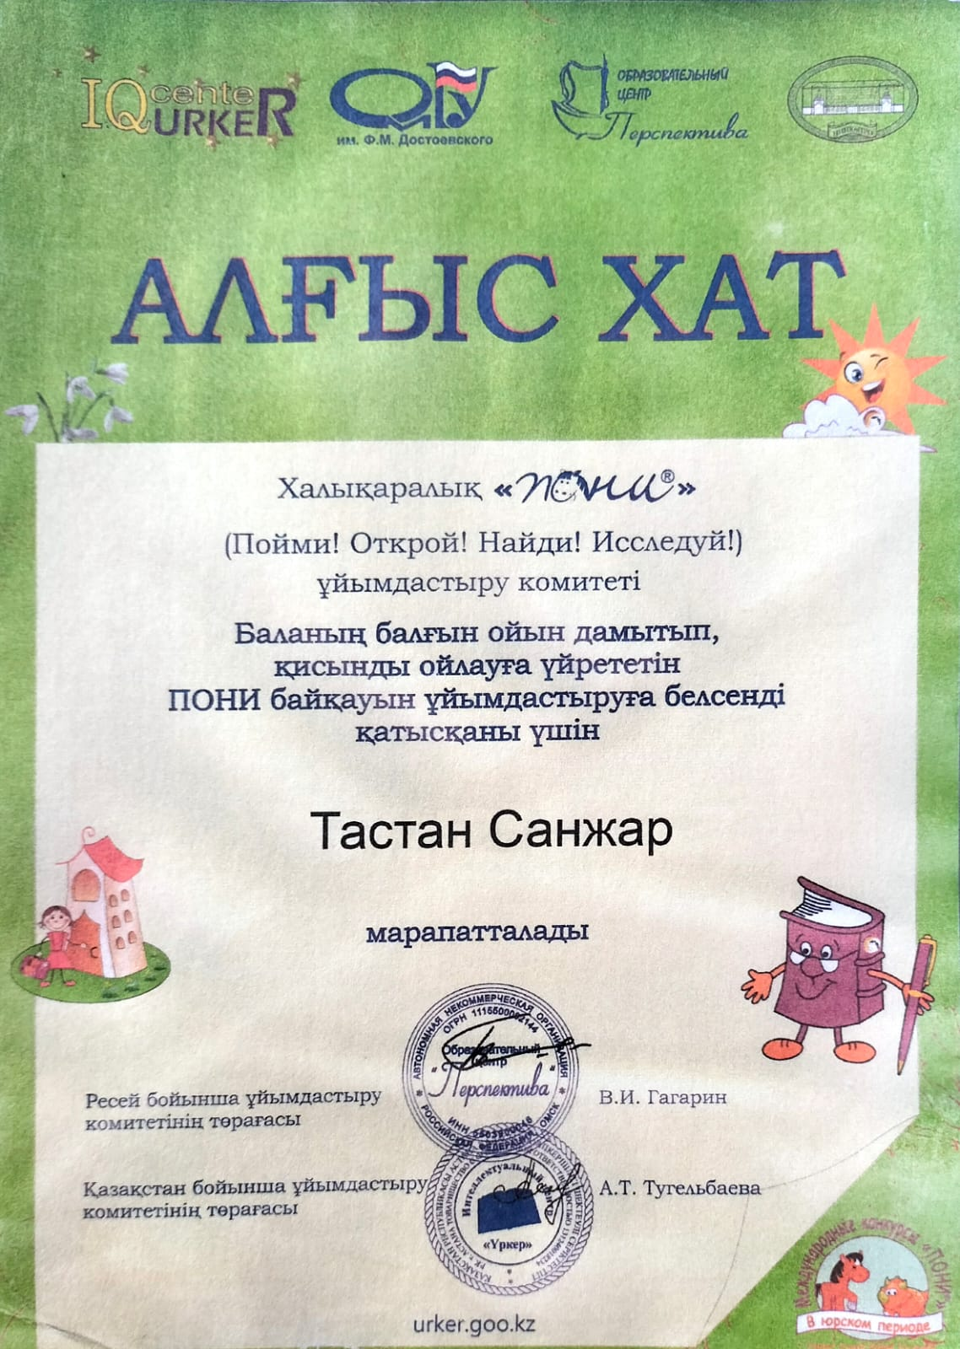

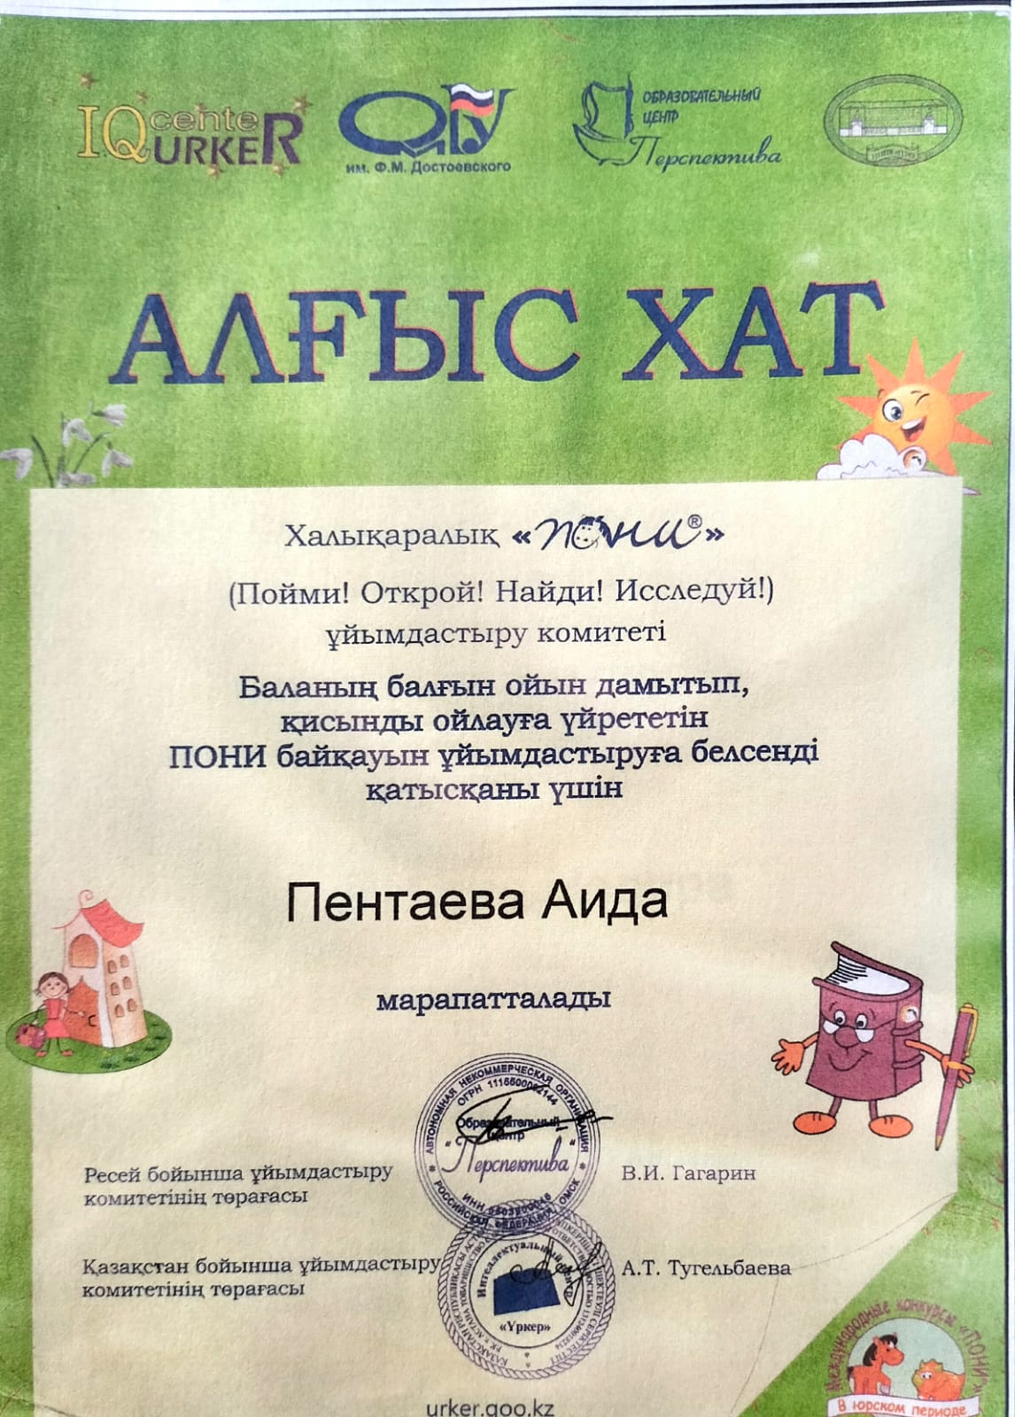

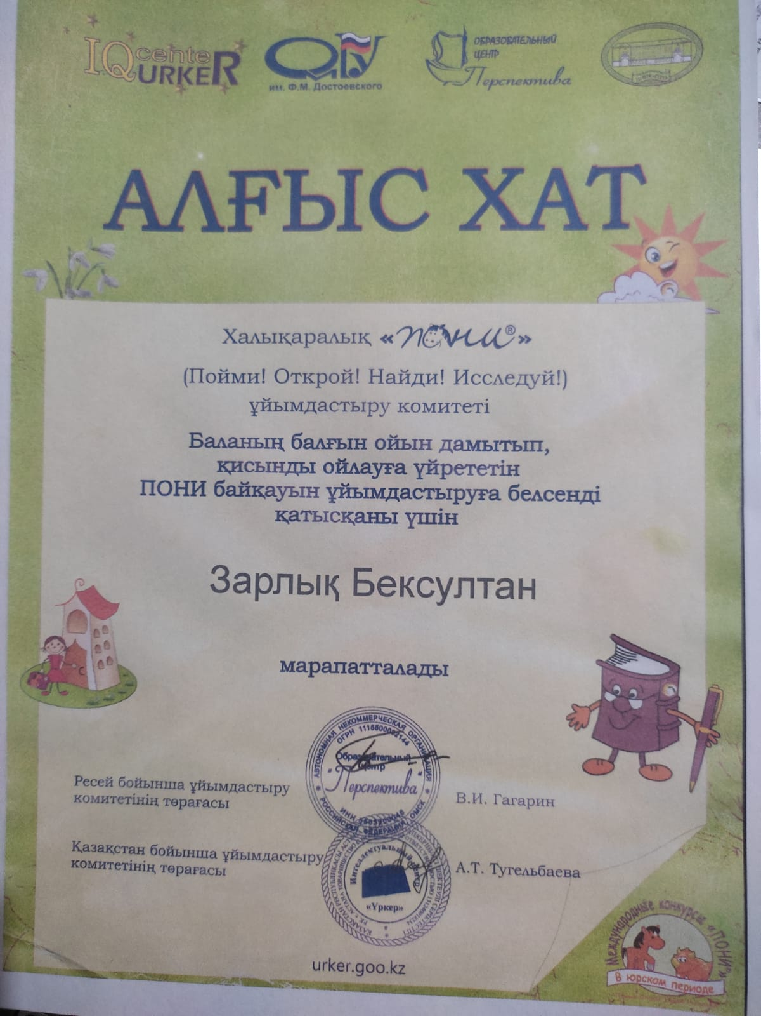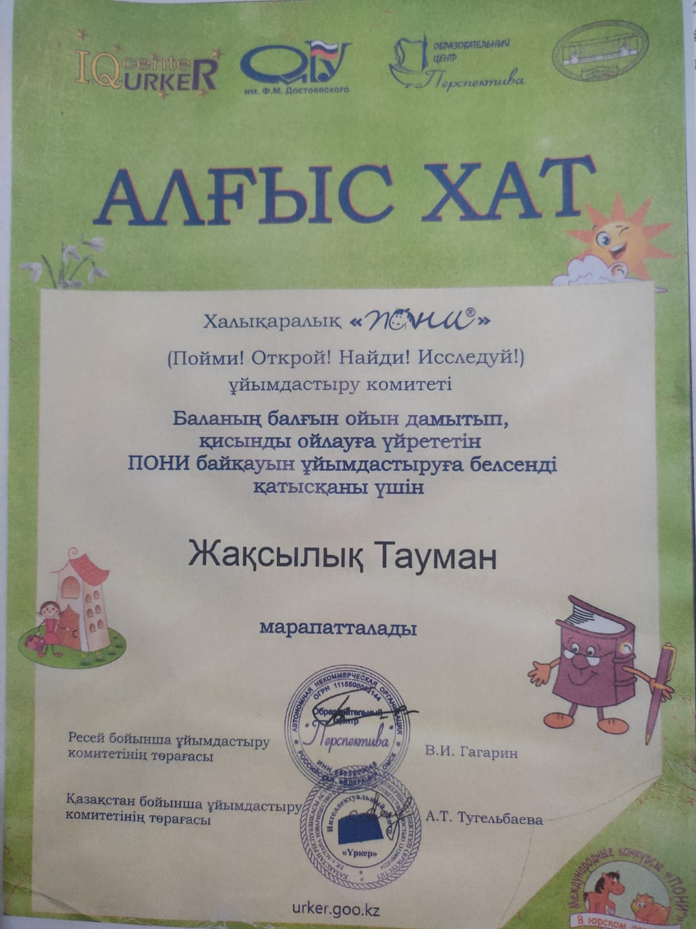

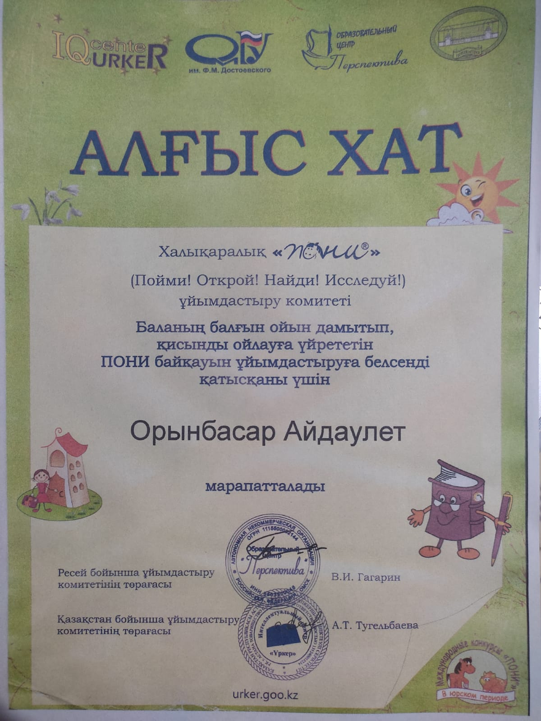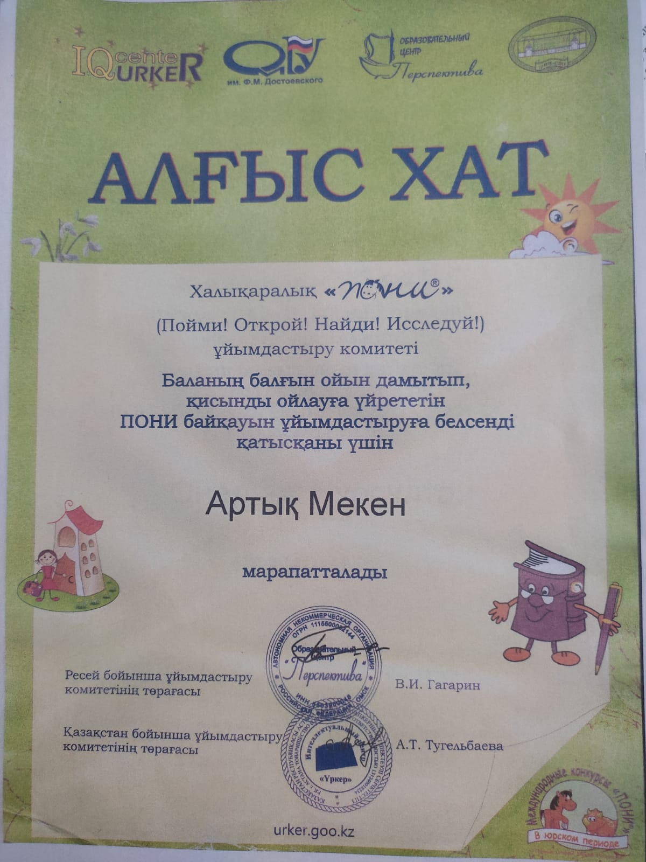

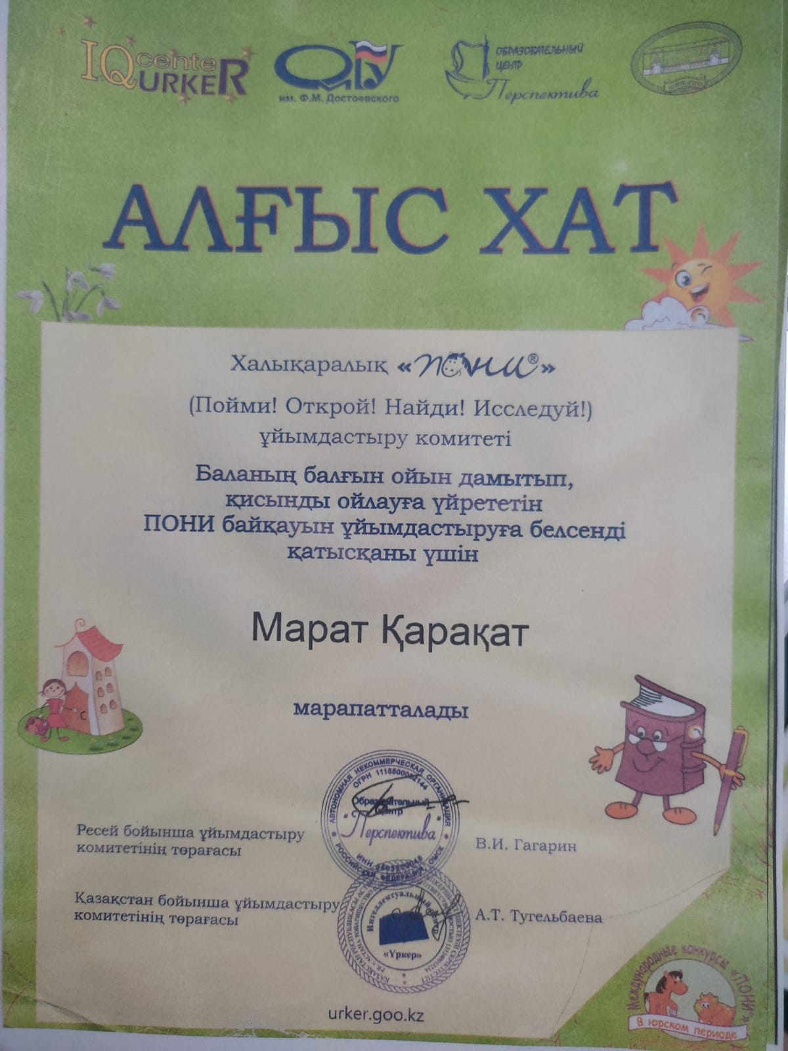
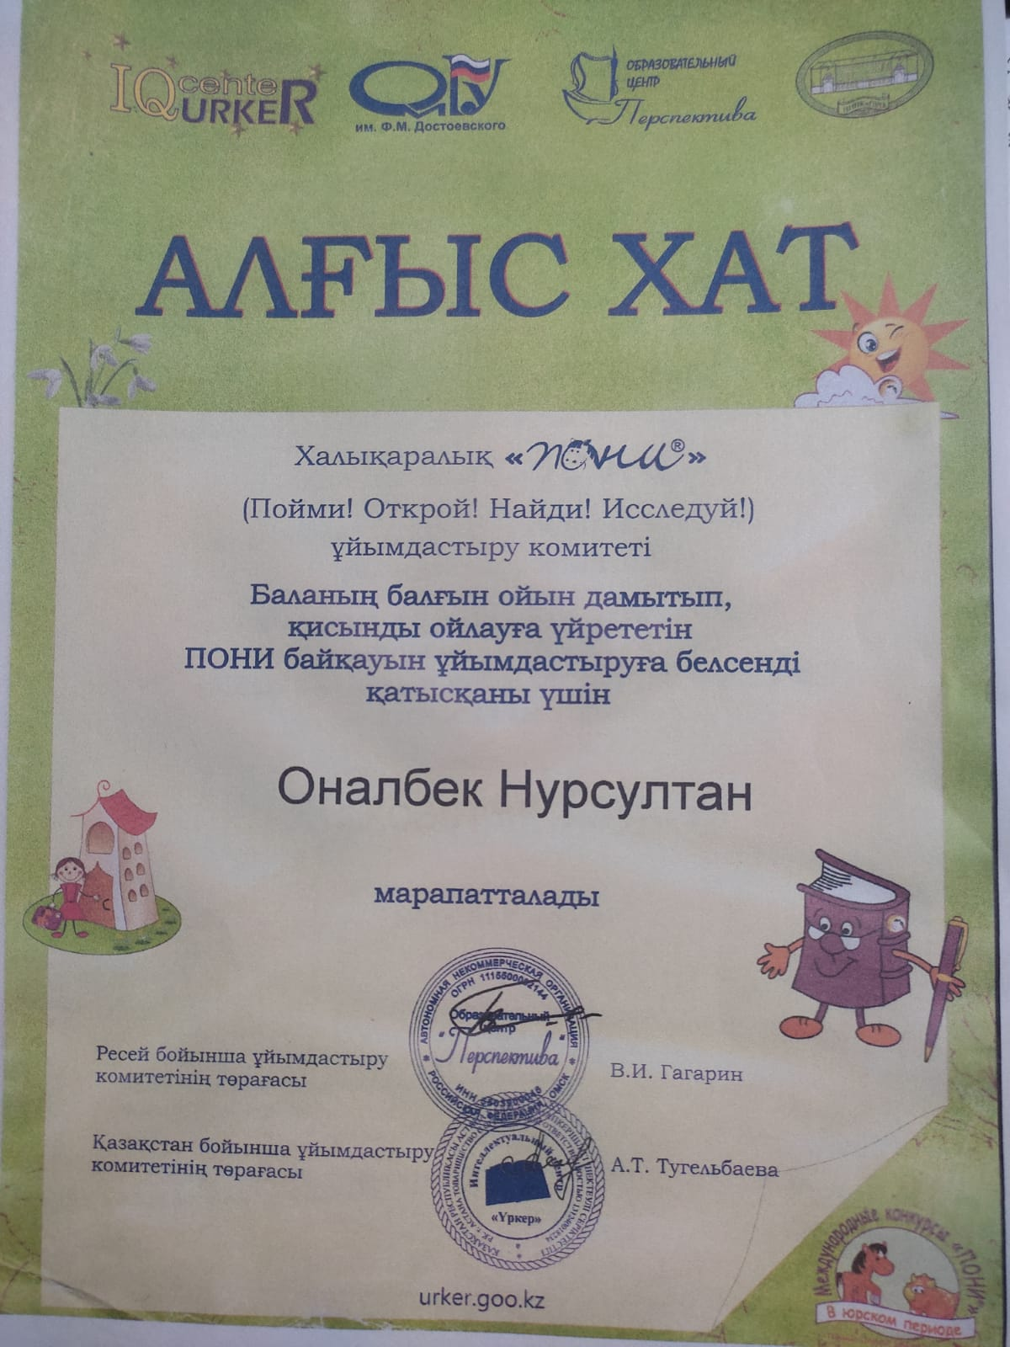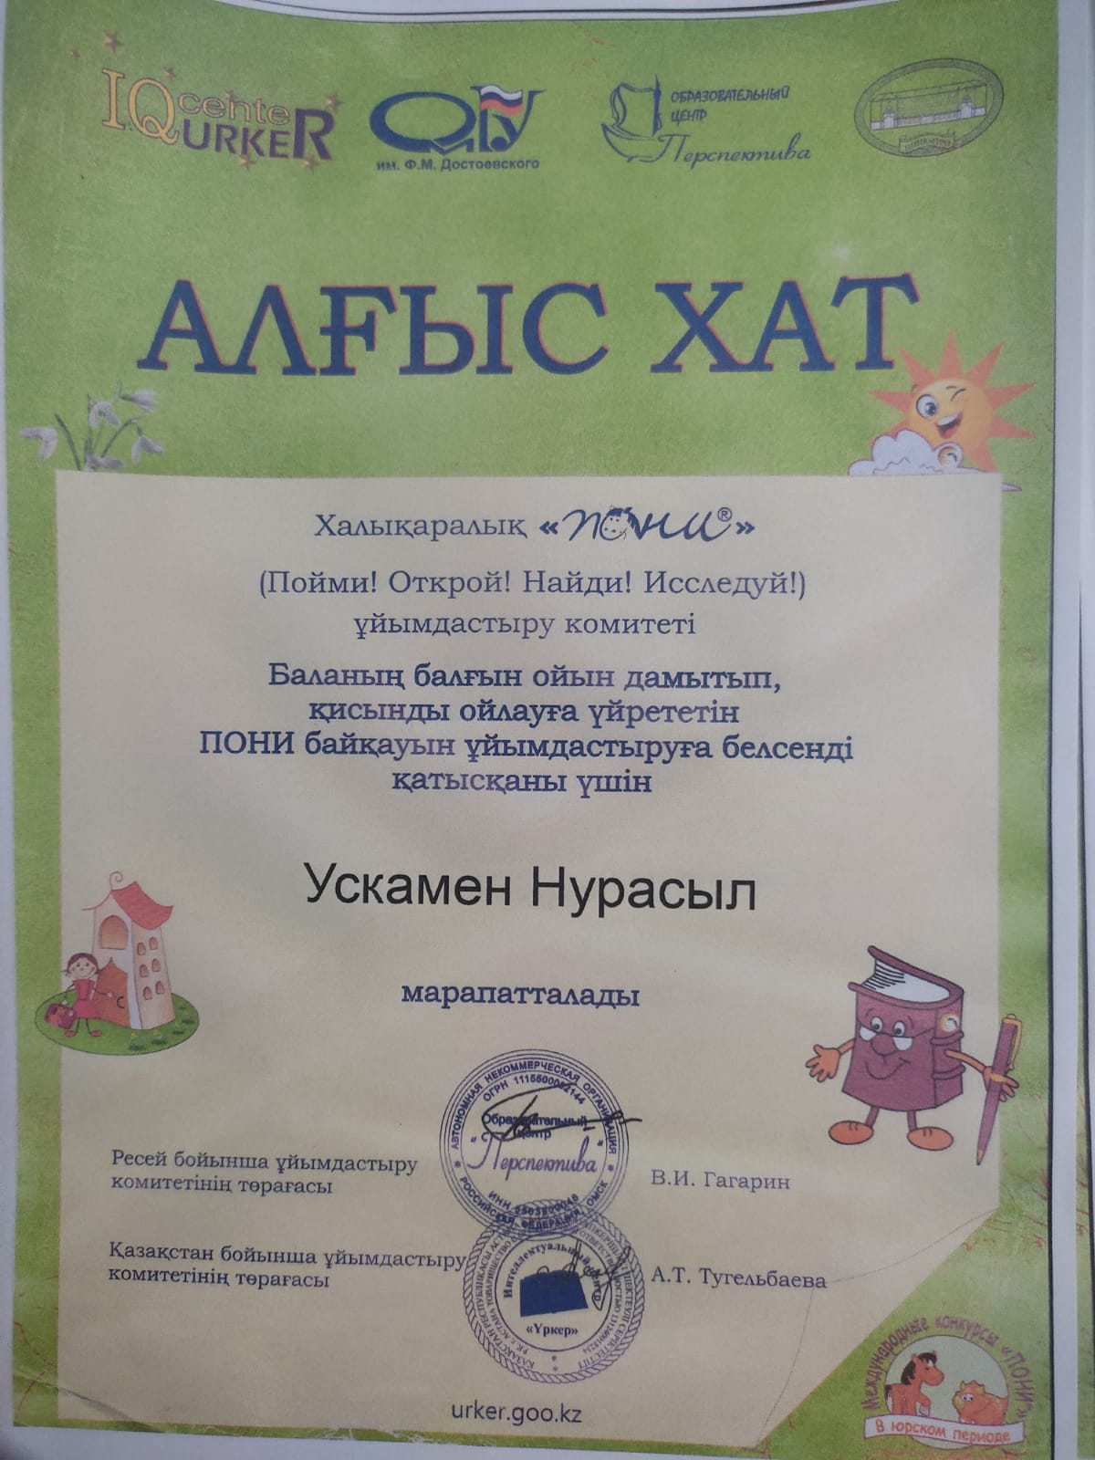

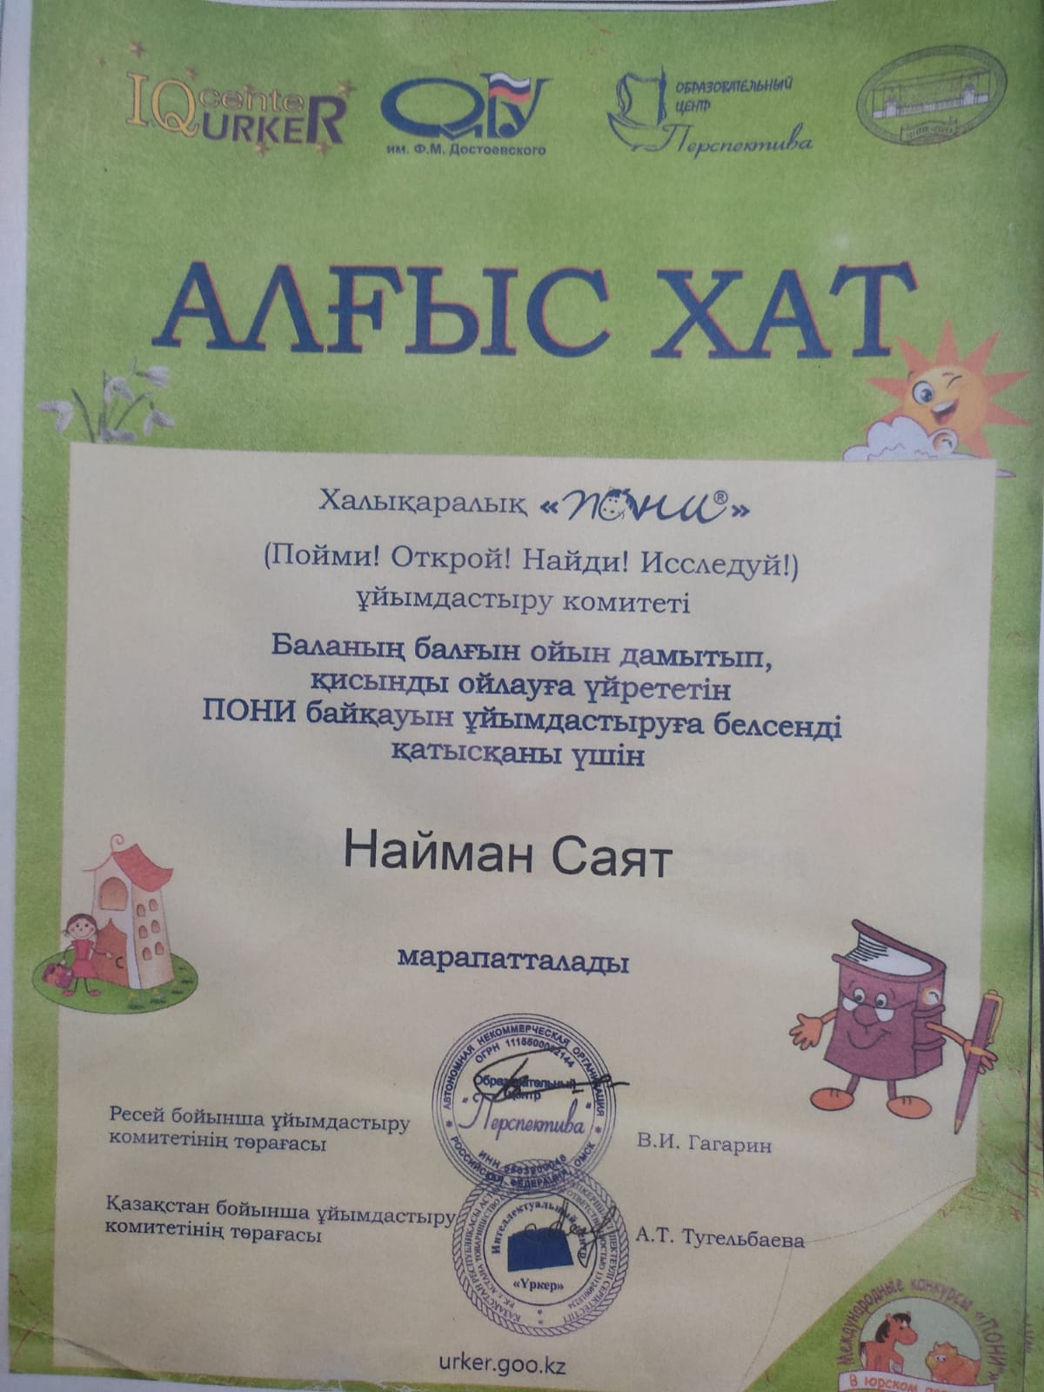

Штат кестесі туралы мәлімет

Жылдары | Бекітілген жалақы қоры | Ескерту
2021 | 05.01.2021- 1 252 607  01.09.2021- 1 339159 | Орташа есеп – 1295883
2022 | 05.01.2022- 2254490  01.09.2022- 2504633 | Орташа есеп – 2379561
2023 | 04.01.2023- 2479720  01.09.2023- 2 912163 | Орташа есеп – 2695941

Бөлінген қаржы, оның ішінде

(мың теңге)
Жылдар | Жалақы | Салық | Коммуналдық және басқа да қызметтер | Активтер сатып алу | Барлығы
2021 | 15 551 | 765 | 7785 | 6597 | 30698
2022 | 28555 | 1749 | 9380 | 10950 | 50634
2023 | 32 351 | 1905 | 14512 | 6867 | 55635

Білім беру ұйымының басшысы У.Б.Мустафаева
(Тегі, аты, әкесінің аты (болған жағдайда) (қолы)

Есепшісі: Л.Чинакулова

Білім
Білім беру ұйымдарын бағалау
өлшемшарттарына
1-қосымша
Мектепке дейінгі оқыту мен тәрбиелеудің жалпы білім беретін оқу бағдарламаларын іске асыратын білім беру ұйымдарының қызметін бағалауға арналған өлшемшарттар
«Алтын тұмарым» балабақшасы ЖШС

№ р/с | Бағыттаржәнебағалауөлшемшарттары | Баға | Өлшеуіштер
1 | Оқытунәтижелерінебағдарланаотырып, мектепкедейінгітәрбие мен оқытудыңмазмұнынақойылатынталаптар
1.1 | МЖМБС жәнеүлгілікоқубағдарламасыныңталаптарынасәйкесмектепкедейінгітәрбие мен оқытудыңмазмұнынорындаудықамтамасызететін "Мектепкедейінгітәрбие мен оқыту" мамандығыбойыншабілімі бар тәрбиешілердіңболуы | uzdik | «Мектепке дейінгі және оқыту» мамандығы бойынша педагогтардың үлесі 80% -дан астам
1.2 | Үлгілікоқубағдарламасынасәйкесбаланыңөмірінқорғаудыжәнеденсаулығыннығайтудықамтамасызететінпәндік-кеңістіктікдамытушы орта құру | uzdik | Интернет жылдамдығы 30 Мб/с-танастам
1.3 | Зияткерлікконкурстарғақатысунәтижелері | uzdik | Тәрбиеленушілерқашықтықтаннемесекүндізгіоблыстық, аймақтықзияткерлікконкурстардыңжеңімпаздары, жүлдегерлерінемесереспубликалықдеңгейдегіқатысушыларболыптабылады
1.4 | Көркемдік, шығармашылықконкурстар мен байқауларғақатысунәтижелері | uzdik | Тәрбиеленушілеркүндізгіжәнесырттайқалалықнемесеаудандықдеңгейдегішығармашылық, көркемдікконкурстарменбайқаулардыңжеңімпаздары, жүлдегерлеріненеоблыстықдеңгейдегіқатысушыларболыптабылады
2 | Тәрбиеленушілердіңдайындықдеңгейінеқойылатынталаптар
2.1 | МЖМБС-да жәнеүлгілікоқубағдарламасындаайқындалғанәрбірұйымдастырылғаноқуқызметі мен білім беру саласыбойыншажастоптарыбойыншаигерілугежататынбілім, білік, дағдыжәнеқұзыреткөлемінигеру | uzdik | 80% респонденттертәрбиеленушілердіңдайындықдеңгейінеқанағаттанған

Білім беру ұйымының басшысы У.Б.Мустафаева
(Тегі, аты, әкесінің аты (болған жағдайда) (қолы)

«Алтын тұмарым»бөбекжайбалабақшадағы интернет жылдамдығы

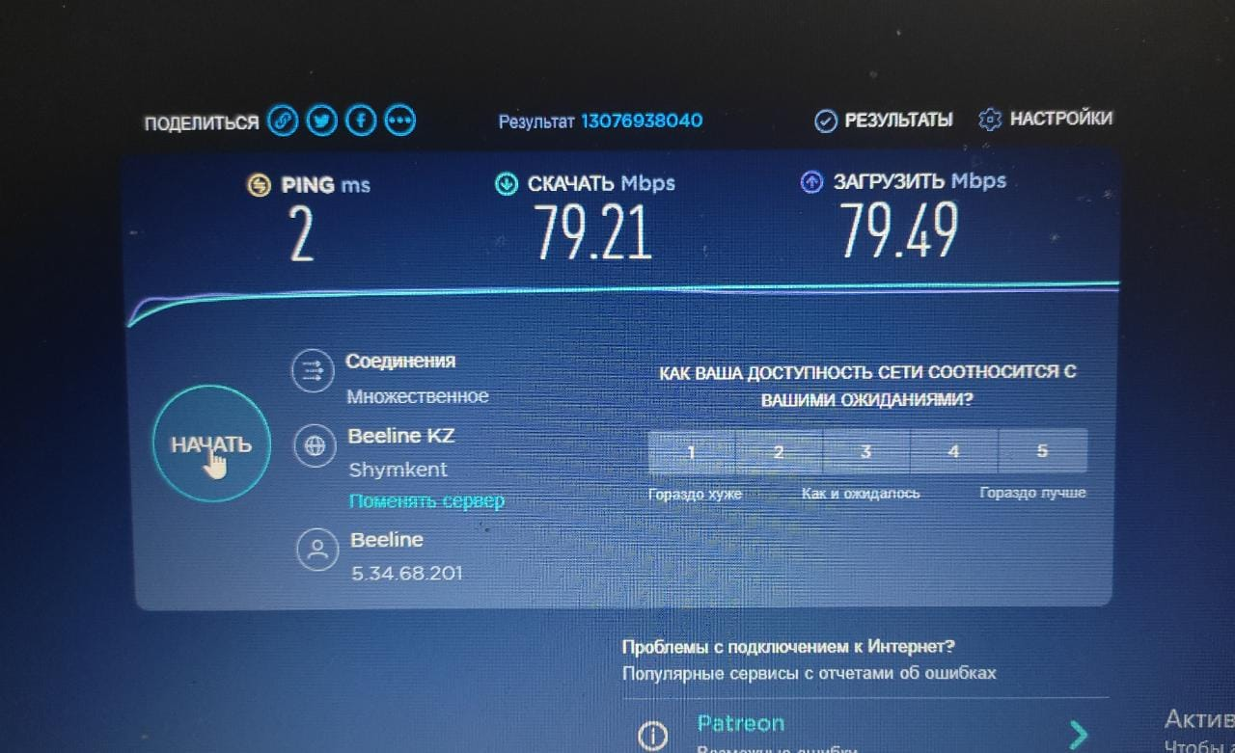

Білім беру ұйымдарын бағалау
өлшемшарттарына
5-қосымша

Бағалау парағы "Алтын тұмарым"балабақшасы ЖШС
№ р/с | Бағыттар мен бағалауөлшемшарттарыныңатауы | Баға
 | МЖМБС жәнеүлгілікоқубағдарламасыныңталаптарынасәйкесмектепкедейінгітәрбие мен оқытудыңмазмұнынорындаудықамтамасызететін "Мектепкедейінгітәрбие мен оқыту" мамандығыбойыншабілімі бар тәрбиешілердіңболуы | uzdik
 | Үлгілікоқубағдарламасынасәйкесбаланыңөмірінқорғаудыжәнеденсаулығыннығайтудықамтамасызететінпәндік-кеңістіктідамытушы орта құру | uzdik
 | Зияткерлікконкурстарғақатысунәтижелері | uzdik
 | Көркемдік, шығармашылықконкурстар мен байқауларғақатысунәтижелері | uzdik
 | МЖМБС-да жәнеүлгілікоқубағдарламасындаайқындалғанәрбірұйымдастырылғаноқуқызметі мен білім беру саласыбойыншажастоптарыбойыншаигерілугежататынбілім, білік, дағдыжәнеқұзыреткөлемінигеру | uzdik

Білім беру ұйымыныңбасшысы У.Б.Мустафаева
(Тегі, аты, әкесініңаты (болғанжағдайда) (қолы)

Білім беру ұйымдарын бағалау
өлшемшарттарына
8-қосымша

Балалардың біліктері мен дағдыларының тізбесі
2023-2024 оқу жылының аралық қорытындысы бойынша.
Р/с  № | Дағдылартізбесі | Бөбекжасы (1-3 жас) |  |  |  |  | Мектепкедейінгіжас (3-6 жас)
Р/с  № | Дағдылартізбесі | Ертежас (1 жастанбастап) |  | Кішіжас (2 жастан  бастап) |  |  | Орта жас (3 жастанбастап) |  |  |  |  | Ересекжас (4 жастанбастап) |  |  |  |  | Мектепалды даярлық (5жастанбастап) |  |  | Барлығыигерген  %
Р/с  № | Дағдылартізбесі | Топтар саны/ балалар  дың саны* | Дағдылардыигергенбалалар саны %* | Топтар саны/ балалардың саны* |  | Дағдылардыигергенбалалар саны %* | Топтар саны/ балалардың саны* |  |  | Дағдылардыигергенбалалар саны %* |  | Топтар саны/ балалардың саны* |  | Дағдылардыигергенбалалар саны %* |  |  | Топтар саны/ балалардың саны* |  | Дағдылардыигергенбалалар саны %* | Барлығытоптар саны/ балалардың саны* | Барлығыдағдылардыигергенбалалар саны %*
1 | 2 | 3 | 4 | 5 |  | 6 | 7 |  |  | 8 |  | 9 |  | 10 |  |  | 11 |  | 12 | 13 | 14
 |  | 18/ 15 | 83% | 26/23 |  | 88% | 24/21 |  |  | 87% |  | 38/33 |  | 87% |  |  | 21/18 |  | 86% | 127/110 | 86%

Білім беру ұйымының басшысы У.Б.Мустафаева______
(Тегі, аты, әкесінің аты (болған жағдайда) (қолы)

Білім беру ұйымдарын бағалау
өлшемшарттарына
10-қосымша
Педагог және оқытушы кадрлармен жасақталуы туралы мәліметтер
"Алтын тұмарым"бөбекжай балабақшасы ЖШС
01/04/2024 жағдай бойынша
№ | Тегі, аты, әкесініңаты (болғанжағдайда) | Туған  жылы  мен  жері | Жоғарыжәне/немесетехникалықжәнекәсіптік, және/немесе орта білімненкейінгібілімі, қайтадаярлауданөткентуралымәлімет, мамандығы, диплом бойыншабіліктілігі, бітіргенжылы, бейінібойыншасоңғы 3 жылдакемінде 72 сағаткөлеміндеұйымдардажәне/немесеөндірістетағылымдамаданөтуі (өнірістің, ұйымныңатауы, оқумерзімі) | Негізгіжұмысорны (ұйымныңмекенжайы) | Оқытылатынпәндербейінібойыншапрактикалықжұмыстуралымәлімет,  жұмысөтілі | Сотталмағандығы (сотталғандығы) туралымәлімет* | Санаты, берілгенкүні, санатберілгенітуралыбұйрықтыңнөмірі* педагог - сарапшылар, педагог-зерттеушілер, педагог -шеберлертуралымәлімет. Конкурстар мен жарыстардыңжеңімпаздарындайындағанпедагогтертуралымәліметтер | Медициналықтексеруденөткенітуралымәлімет (санитарлықкітаптыңболуы) * | Магистр дәрежесітуралымәлімет (мамандығы, берілгенжылы) *
1 | 2 | 3 | 4 | 5 | 6 | 7 | 8 | 9 | 10
 | Мустафаева У.Б | 870424400051 | Жамбыл гуманитарлық-техникалық іуниверситеті «Кәсіптік білім»  ЖБ-Б №0244611 | Меңгеруші |  | сотталмаған | Жоқ | Бар  13.09.2024 | жоқ
 | Ботанова А.А | 890226401919 | Қапланбек аграрлық – техникалық коледжі «Бастауыш білім беру»  № ТКБ № 1503789 | Әдіскер-тәрбиешуі |  | сотталмаған | Жоқ | Бар  08.08.2024 | жоқ
 | Бегмат Ә.Е | 930514401944 | Аймақтық әлеуметтік – инновациялық университеті «Бастауышта оқыту педагогикасы мен әдістемесі»  ЖБ-Б № 1605003  Аймақтық әлеуметтік – инновациялық  «Педагогика және психология»  ЖБ-Б № 0966079 | Психолог-тәрбиеші |  | сотталмаған | Жоқ | Бар  08.08.2024 | Жоқ
 | Хасан Г.П | 870705401067 | Шымкент Әлеуметтік –педагогикалық университеті «Бастауыш оқыту педагогикасы мен әдістемесі» ЖБ № 0187426 | Тәрбиеші |  | сотталмаған | жоқ | Бар  60.08.2024 | Жоқ
 | Жуманова А.А | 860416402647 | Аймақтық әлеуметтік – инновациялық университеті «Бастауыш оқытудың педагогикасы мен әдістемесі»  ЖБ-Б №0729697 | Тәрбиеші |  | сотталмаған | Жоқ | Бар  13.08.2024 | Жоқ
 | Адилова У.С | 870122401434 | Аймақтық әлеуметтік-инновайиялық университеті «Бастауыш оқытудың педагогикасы мен әдістемесі»  ЖБ-Б № 0966028 | Тәрбиеші |  | сотталмаған | жоқ | Бар  06.08.2024 | Жоқ
 | Еркін А.Е | 960715400994 | Мирас университеті  «Бастауыш оқытудың педагогикасы мен әдістемесі»  ЖБ-Б № 1368042 | Тәрбиеші |  | сотталмаған | жоқ | Бар  06.08.2024 | жоқ
 | Джаксиликова А.А | 970518000276 | Академик Ә.Қуатбеков атындағы Халықтар достығы университеті «Мектепке дейін оқыту және тәрбиелеу»  ЖБ-Б № 1677572 | Тәрбиеші |  | сотталмаған | жоқ | Бар  20.11.2024 | жоқ
 | Еспол П.С | 990904401211 | Академик Ә.Қуатбеков атындағы Халықтар достығы университеті  «Мектепке дейін оқыту және тәрбиелеу»  ВD 00021882439 | Тәрбиеші |  | сотталмаған | жоқ | Бар  20.11.2024 | жоқ

"Философиядокторы (РhD)" немесе "бейінібойыншадоктор" академиялықдәрежесітуралымәлімет, мамандығы, берілгенжылы | "Философиядокторы (РhD)" немесе "бейінібойыншадоктор" дәрежесітуралымәлімет, мамандығы, берілгенжылы | "Ғылымкандидаты" немесе "ғылымдокторы" немесе "философиядокторы (РhD)" немесе "бейінібойыншадоктор" ғылымидәрежесітуралымәлімет, мамандығы,берілгенжылы | "Қауымдастырылғанпрофессор (доцент)" немесе "профессор" ғылымиатағытуралымәлімет, мамандығы, берілгенжылы | ҚазақстанРеспубликасыныңмемлекеттікмарапаттарыменжәнеқұрметтіатақтары, "Еңбексiңiргенжаттықтырушы" спорттықатақтарынемесежоғарыменбіріншідәрігерліксанатытуралымәлімет, берілгенжылы | Танутуралыкуәліктіңболуытуралымәлімет | Оқытатынпәні
11 | 12 | 13 | 14 | 15 | 16 | 17
Жоқ | жоқ | жоқ | жоқ | Жоқ | жоқ | Меңгеруші, әдіскер
Жоқ | жоқ | жоқ | жоқ | Жоқ | жоқ | психолог
Жоқ | жоқ | жоқ | жоқ | Жоқ | жоқ | логопед
Жоқ | жоқ | жоқ | жоқ | Жоқ | жоқ | Орыс тілі мұғалімі
Жоқ | жоқ | жоқ | жоқ | Жоқ | жоқ | Ән жетекшісі
Жоқ | жоқ | жоқ | жоқ | Жоқ | жоқ | Тәрбиеші
Жоқ | жоқ | жоқ | жоқ | Жоқ | жоқ | Тәрбиеші
Жоқ | жоқ | жоқ | жоқ | Жоқ | жоқ | Тәрбиеші
Жоқ | жоқ | жоқ | жоқ | Жоқ | жоқ | Тәрбиеші
Жоқ | жоқ | жоқ | жоқ | Жоқ | жоқ | Тәрбиеші
Жоқ | жоқ | жоқ | жоқ | Жоқ | жоқ | Тәрбиеші
Жоқ | жоқ | жоқ | жоқ | Жоқ | жоқ | Тәрбиеші
Жоқ | жоқ | жоқ | жоқ | Жоқ | жоқ | Тәрбиеші
Жоқ | жоқ | жоқ | жоқ | Жоқ | жоқ | Тәрбиеші
Жоқ | жоқ | жоқ | жоқ | Жоқ | жоқ | Тәрбиеші

Білім беру ұйымының басшысы У.Б.Мустафаева_____
(Тегі, аты, әкесінің аты (болған жағдайда) (қолы)

Ескертпе* бастауыш, негізгі орта, жалпы орта, техникалық және кәсіптік, орта білімнен кейінгі білім беру ұйымдары үшін.

Медициналық қызмет көрсетудің болуы, оның ішінде медициналық пункттің болуы және медициналық қызметке берілген лицензия туралы мәліметтер "Алтын тұмарым"балабақшасы ЖШС 01/04/2022 жылғы жағдай бойынша

Білім беру процесі жүргізілетін құрылыстың нақты мекен жайы | Медициналыққызметкеберілген лицензия туралымәлімет (нөмірі) | Ескертпе
1 | 2 | 3
«Алтын тұмарым» бөбекжай-бақшасы Жауапкершілігі шектеулі серіктестігі Түркістан облысы, Сарыағаш ауданы,Жібек жолы ауылдық округі, Қарабау ауылы, Ж.Сулейменов көшесі №10мекемеде орналасқан. | «Қазақстан Республикасы Денсаулық сақтау министірлігі Медициналық және фармацевтикалық бақылау комитетінің Түркістан облысы бойынша департаменті» республикалық мемлекеттік мекемесі Қазақстан денсаулық сақтау министірлігі  № 21000094  Берілген күні: 22.10.2021 жыл

Білім беру ұйымыныңбасшысы У.Б.Мустафаева______
(Тегі, аты, әкесініңаты (болғанжағдайда) (қолы)

* Лицензияның мәртебесі "Е-лицензиялау" МДҚ АЖ-ны пайдалана отырып тексеріледі.
* Біліктілік талаптардағы денсаулық сақтау ұйымдарымен медициналық қызмет көрсету туралы шарттың болуы тек шағын жинақты мектептерге қолданылады.

Білім беру ұйымдарын бағалау
өлшемшарттарына
12-қосымша

Санитариялық қағидалар мен нормаларға сәйкес тамақтандыру объектісінің болуы туралы мәліметтер
«Алтын тұмарым» бөбекжай балабақшасы ЖШС 01.04.2024 жылғы жағдай бойынша

Білім беру процесі жүргізілетін құрылыстың нақты мекенжайы | Тамақтандыру объектісінің атауы (асхана, буфет, дәмхана) | Тамақтандыру объектісінің санитариялық қағидалар мен нормаларға сәйкестігі туралы санитариялық-эпидемиологиялық қорытындының болуы (күні және нөмірі) | Ескертпе  (тамақтандыру объектісін жалға берген жағдайда жалға алушылар туралы мәліметтерді көрсету)
1 | 2 | 3 | 4
«Алтын тұмарым» бөбекжай-бақшасы Жауапкершілігі шектеулі серіктестігі Түркістан облысы, Сарыағаш ауданы,Жібек жолы ауылдық округі, Қарабау ауылы, Ж.Сулейменов көшесі №10 мекемеде орналасқан. | Асхана | Санитарлық-эпидемиологиялық қорытындысы:  17.04.2014 жыл  18.11.2015 жыл | жалға алынған

Білім беру ұйымының басшысы У.Б.Мустафаева_______
(Тегі, аты, әкесінің аты (болған жағдайда) (қолы)

Білім беру ұйымдарын бағалау
өлшемшарттарына
13-қосымша

Пайдалы оқу алаңы, материалдық-техникалық базасының болуы туралы мәліметтер
«Алтын тұмарым»балабақшасы ЖШС 01.04.2024 ж жағдай бойынша

Құрылыстың типі (типтік жоба, ыңғайластырылған, өзге) білім беру процесі жүргізілетін құрылыстың нақты мекенжайы | Материалдық-қаржылық активтердің болуы (меншік, шаруашылық жүргізу немесе жедел басқару немесе сенімгерлік басқару құқығына тиесілі), материалдық активтерді жалға алу туралы мәлімет | Меншік үй-жайлардың түрі (кабинеттер, дәрісхана аудиториялары, практикалық сабақтарға арналған үй-жайлар, нақты мамандықтар, кәсіптер бойынша зертханалар мен шеберханалар, мәжіліс және спорт залдары), әлеуметтік-тұрмыстық (өткізу пункттерінің, санитариялық тораптардың болуы (унитаздар, қол жуғыштар), білім беру ұйымының үй-жайларында және іргелес жатқан аумақтарында бейнебақылаудың болуы, ерекше білім беру қажеттіліктері бар адамдар үшін жағдайлардың болуы (кіру жолдары, ақпараттық-навигациялық қолдау құралдары, баспалдақтарды пандустармен немесе көтеру құрылғыларымен және баспалдақтар мен пандустарды тұтқалармен жабдықтау, есіктер мен баспалдақтарды контрасты бояумен бояу), тұру үшін жағдай жасау. | Жалпыалаңы (м2)
1 | 2 | 3 | 4
ыңғайластырылған | Сарыағаш ауданы,Жібек жолы ауылдық округі, Қарабау е\м, Ж.Сулейменов көшесі №10, «Алтын тұмарым» балабақшасы ЖШС, мемлекеттік тіркеу анықтамасы бойынша БИН 130740003878, Жарғы бойынша 2014жылы 06 ақпаннан бастап құрылтайшысы Т.Ж.Омаров  2016 жылы 09 ақпанна бастап құрылтайшы Б.Т.Умаров | «Алтын тұмарым»балабақшасы ЖШС. төрт топ,бір мед кабинет,бір оқшаулау бөлмесі ,асхана,кір жуу орны бар. Әр топта қол жуғыштармен унитаздар орналасқан.Қажеттілік бар адамдар үшін, пандус тұтқаларымен жабдықталып,жағдай жасалған. Бақшада 3 сыртқы, 13 ішкі бейнебақылау камералары орнатылған | 1049,1

Білім беру ұйымының басшысы У.Б.Мустафаева______

(Тегі, аты, әкесінің аты (болған жағдайда) (қолы)

Білім беру ұйымдарын бағалау
өлшемшарттарына
14-қосымша

Білім беру процесін материалдық-техникалық қамтамасыз етуі, оның ішінде компьютерлердің, оқу зертханаларының, оқу пәндері кабинеттерінің және техникалық оқу құралдарының болуы туралы мәліметтер
Жалпы және пайдалы алаңының ауданы (м²) көрсетілген ғимараттың (құрылыс тың) нақты мекен жайы | Жарақтандырылуытуралымәліметтер
 | Атауы мен ауданыкөрсетілгенаудиториялар, пән кабинет тері* | Оқу-өндірістікшеберханалар, оқу-тәжірибелікучаскелер, оқушаруашылықтары, оқу полигон дары* | Атауыкөрсетілгензертханалар* (м²) | Түрікөрсетілгеноқужәнеоқу-зертханажабдықтарының, техникалықоқуқұралдарыныңтізбесі | Мәжіліс залы, спорт залы (м²) | Компьютерліксыныптар, компьютерлер, жабдықтар, жиһаз, жекепайдалануғаарналғаншкафтар, бейнекамералар | кітапхана | "Клиникағадейінгісимуляциялықкабинеттер" медициналықбағытыбойыншакадрлардаярлауүшін* | Контингенттуралыөзектідерекқорларыбарбілімберудібасқарудыңақпараттықжүйесі, edu. kzаймағындаүшіншідеңгейдегідомендікатау
1 | 2 | 3 | 4 | 5 | 6 | 7 | 8 | 9 | 10
Ғимараттың жалпы алаңы 0.1529га,  Пайдалану алаңы 1049,1  «Алтын тұмарым»  бөбекжай-балабақшасы | - «Балапан» тобы 148,2ш.м  - «Балдәурен» тобы 118,9ш.м  - «Жұлдыздар» тобы 143,7ш.м  - «Көгершін» тобы  138,4ш,м  - Меңгеру ші 20,3ш.м  - Әдіскер кабинеті 9,4ш.м  - Мед кабинет  12,9ш.м  - Оқшаулау бөлмесі10,6 ш.м  - Асхана 14.9ш.м  - Тамақ тарататын бөлме 8,6  - Койма 10,6 шм  - Кір жуу орны 11,5шм  - Постель тұратын қойма 7,9ш,9  - Котельная 9,1шм  - Котельная 12,5шм | - | - | Ноутбук 4 шт. ПринтерCanon2шт.с сЦв принтер Еpson 1 шт . Ламинатор 1 шт | Мәжіліс залы, | Меңгерушінің кабинетінде 2дана стол, 1дана кресло,шкаф 1 шт,герб 1шт,Флаг 1 шт, айна 1 шт,сейф 1 шт, ноутбук 2 шт, Стол 1 шт, орындық 8 шт, шкаф 2 шт,парта 2 шт , принтер 3 шт,ламинатор 1 шт,телевизор 1 шт,Асхана стол для кухни 2шт газ плита3 шт.холодилник 2шт,шкаф 3 шт, Асель печь 2шт,вытяжка 1 шт,стулья 3 шт, Мед каб Стол письмен 1 шт Шкаф 1 шт Кровать 1 шт,дет кушетка 1 шт,раковина 1 шт,Стул 1 шт, Кровать детск с матрасом 100шт, Вешалка для одежды 100шт Шкаф для игрушек 4 шт, Стол детск 40 шт Стулья детск 100шт, Стелляж 35 шт, Раздаточн стол 5шт, Скамейки для прихож 20шт, Домик детск 2шт , Парихм детск 5шт, Стол 4м 1шт, Раковина со шкафом 4шт, Подставка 2шт., Видеокамера 16 шт, Пожарн щит 1шт, Кресло 1шт, Холодильник для мед каб 1шт, подставка для бумаг 7шт, телевизор 5шт, Пылесос 5шт, холод 2 шт, Морзильн 1шт, Музыкальн.центр с колон 2 шт ,Гладильн стол 1шт Мотор ген1шт ,Кассов аппарат 1шт, Болгарка 1шт, Суши лка для одежд 2шт, Кварц лампа стен 5шт, поддвиж 3 шт, Отау компект 5шт, Көрнекілі ктер комплект, Пластмасс елка с игруш 1шт, Коврики Дорожки комплект 24 шт, Уголок природы 5шт, Музык аппаратура 1шт,

Білім беру ұйымының басшысы У.Б.Мустафаева______
(Тегі, аты, әкесінің аты (болған жағдайда) (қолы)

Білім беру ұйымдарын бағалау
өлшемшарттарына
17-қосымша
Оқу, көркем және ғылыми әдебиеттер қорының болуы туралы мәліметтер
"Алтын тұмарым" бөбекжай-балабақшасы ЖШС
01/04/2024жыл жағдай бойынша
Р/с № | Оқупәні, кәсіпбойынша, даярланатынмамандықбіліктілігібойынша, кадрлардыдаярлаубағытыбойыншаоқупәні, қызметтүрі, тәрбиелеужәнеоқытубағдарламасыныңбөлімі | Пәндіоқитынбілімалушылардың саны (болжамдыжинақталуы) | Оқуәдебиеті (атауы, басылыпшыққанжылы, авторлары) | Оқу-әдістемелік, көркем, ғылымиәдебиеттер (атауы, басылыпшыққанжылы, авторлары)* | Саны кемінде  1 дана
1 | 2 | 3 | 4 | 5 | 6
 |  | Тәрбиеленушілер саны 100 |  | Дене шынықтыру.  ӘдістқұралВ. Слепнева 2018ж Шикула и К | 1-дана
 |  |  |  | Сөйлеуді дамыту. Әдістемелік нұсқау  А. Жұмаханова,М. ДоскееваАлматыкітап2018 | 1-дана
 |  |  |  | Сөйлеуді дамыту. Демонстрациялық материалдар  А. Жұмаханова,М. ДоскееваАлматыкітап2018 | 2- дана
 |  |  |  | Құрастыру. Дидактикалық материалдар. Конструирование. Дидактические материалыЗ-4жас Авторлары:Ж.Р.Саятова.А.Т.Қазыбаева,Ж.Қ.Рахымбаева 2018ж | 1-дана
 |  |  |  | Сенсорика (І-2жас)Әдістемелікқұрал Авторлары:  М. Байдилова.А.Садыкова.А. Арыкпанова.М Байтемирова 2019 жыл | 2- дана
 |  |  |  | Жаратылыстану. (1 -2жас)  ӘдістемеліккуралАвторлары:М. Баидилова.А. Садыкова.А. Арыкпанова.М Байтемирова 2019 жыл | 1-дана
 |  |  |  | Құрастыру.  Әдістемелікқұрал(2-3жас)Авторлары:  М. Байдилова.А. Садыкова.А. Арыкпанова.М Байтемирова2019 жыл | 1-дана
 |  |  |  | Сенсорика (2-Зжас)  ӘдістемеліккуралАвторлары:  М. Байдилова.А. Садыкова.А. Арыкпанова. М.Байтемирова2019 жыл | 1-дана
 |  |  |  | Қарапайым математикалық ұғымдарды қалыптастыру. Жұмыс дәптері  Ұ. Мұқанова, А. Пірмағамбетова  2018Алматыкітап | 1-дана
 |  |  |  | Құрастыру. Әдістемелік нұсқау  Ф. Жұмабекова, А. Ойшыбаева  018Алматыкітап | 2- дана
 |  |  |  | Жаратылыстану. (2-Зжас)  Әдістемелікқұрал Авторлары:  М. Байдилова.А. Садыкова.А. Арыкпанова.М. Байтемирова 2019 жыл | 1- дана
 |  |  |  | Сөйлеудідамыту. Әлістемелікқұрал (З--4)жасАвторлары: Ж.К.Рахымбасва. Ә.А.Муратханова.2018ж | 1- дана
 |  |  |  | Жаратылыстану. Әдістемелік нұсқау  Е. Бритвина, С. Сыпало2019Алматыкітап | 2- дана
 |  |  |  | Көркем әдебиет. Хрестоматия (2-5жас)  С. Жекенова, Қ. ТұрғынбаеваД. Орумбаева 2018Алматыкітап | 1- дана
 |  |  |  | Сенсорика.  Әдістемелік нұсқауЕ. Виноградова,  А. Байрова2018Алматыкітап | 1- дана
 |  |  |  | Құрастыру. Әдістемелік нұсқауФ. Жұмабекова,А. Ойшыбаева2018Алматыкітап | 1- дана
 |  |  |  | Көркем әдебиет. Хрестоматия (2-5жас)С. Жекенова,  Қ. Тұрғынбаева,Д. Орумбаева 2018Алматыкітап | 1- дана
 |  |  |  | Көркемәдебнет. Әдістемелікқұрал(3-4)жасАвторлары: Ж.К.Рахымбаева. Ә.А.Мұратханов2018ж | 1- дана
 |  |  |  | Көркемәдебиет. Сөйлеудідамыту. (3-4)жасХрестоматия Авторлары: Ж.КРахымбаева. Ә.А.Муратханова; Г.А,Жаканова.Ә.С.Нұралина 20І8ж | 1- дана
 |  |  |  | Дене шынықтыру.  ӘдістемелікқұралВ. Слепнева  Шикула и К | 1-дана
 |  |  |  | Сөйлеуді дамыту. Әдістемелік нұсқау  А. Жұмаханова,М. Доскеева  Алматыкітап2018 | 1-дана
 |  |  |  | Сөйлеуді дамыту. Демонстрациялық материалдар  А. Жұмаханова,М. Доскеева  Алматыкітап2018 | 2-дана
 |  |  |  | Қарапайым математикалық ұғымдарды қалыптастыру. Жұмыс дәптері  Ұ. Мұқанова, А. Пірмағамбетова | 12-дана
 |  |  |  | Аппликация. Әдістемелікқұрал(3-4)жасАвторлары: Г.А.Жақанова. К.Е.Еңсебаева 20І8ж | 3-дана
 |  |  |  | Мусіндеу. Әдістемелікқұрал(3-4)жасАвторлары: Г.А.Жақанова. Қ.Е.Енсебаева 2018ж | 1-дана
 |  |  |  | Музыка. Әдістемелікқұрал (3-4)жасАвторлары: Г.А.Жақанова.  Қ Е.Еңсебаева 2018ж | 1-дана
 |  |  |  | Музыка. Хрестоматия (3-4)жасАвторлары: Г.А.Жақанова. Қ.Е.Еңсебаева 2018ж | 2-дана
 |  |  |  | Сөйлеудідамыту. Әдістемелікқұрал(4-5жас) Авторлары: Ж.Қ.Рахымбаева. Ә.А Мұратханова 2018 ж | 3-дана
 |  |  |  | Сөйлеудідамыту.Жұмыс дәптері(4-5жас) Авторлары:БеркінгалиеваК.Абдра.химова 1 2018 ж | 6-дана
 |  |  |  | Көркемәдебиет. Әдістемеліккурал(4-5жас) Авторлары: Ж.Қ.Рахымбаева. Ә.А.Муратханова. Г.А.Жаканова, Ә.С.Нуралина 2018 ж | 3-дана
 |  |  |  | КөркемәдебиетЖумыс дәптері (4-5жас) Авторары:БеркінгалисваК.Абдрахнмова і 2018 ж | 2-дана
 |  |  |  | Көркемэдебнет. Сөйлеудітамыту . Хрестоматия (4-5жас)  Авторляры: .КРа.чымбаева. Ә.А.Мураічанова. Г.А.Жаканова. Ә.С.Нураднна20І8 ж | 1-дана
 |  |  |  | Көркемәдебиет. Сөйлеудітамыту . Хрестоматия (4-5жас)  Авторлары: .КРахымбаева. Ә.А.Мураічанова. Г.А.Жаканова. Ә.С.Нураднна20І8 ж | 1-дана
 |  |  |  | Драма. ӘдІстемеліккурал(4-5жас)  Двториры: Н.Оспанова. Г Қ,Бект\рганова. А.К.Олімбаева 2018 ж | 1-дана
 |  |  |  | Курастыру. Әдістемеліккурал(4-5жас)Авторлары: Ж.Р.Саятова, А.Т.Казыбаева. Ж.Қ.Рахымбаева 2018 ж | 1-дана
 |  |  |  | Құрастыру.  Әдістемелік нұсқау  Ф. Жұмабекова, А. Ойшыбаева  2018Алматыкітап | 1-дана
 |  |  |  | Курастыру. Дндактикалыкматериалдар./Констр.мірованне Дидактические матриалы(4-5жас)  Авюрлары: Ж.Р.СаятоваА.Т.Қазыбасва. Ж.К 1 м.імбаена 2018 ж | 1-дана
 |  |  |  | Музыка. Әдістемеліккур.и (4-5жас) Авторлары: Г.А.Жаканова. К.Е.Ғ.ксебаева 2018 ж | 1-дана
 |  |  |  | Музыка. Хрестоматия(4-5а;ас)  Авторяры: :Г.А.Жаканова. К-Е.Енсебасва 2018 ж | 1-дана
 |  |  |  | Сурет салу. Әдістемелік к\ р;ш(4-5жас) Авгоряры:: Г.А.Жаканова. Қ.Е.Енсебаева 2018 ж | 2-дана
 |  |  |  | Көркемәдебиет. Сөйлеудітамыту . Хрестоматия (4-5жас)Авторляры: .К Ра.чымбаева. Ә.А.Мураічанова. Г.А.Жаканова. Ә.С.Нураднна20І8 ж | З-дана
 |  |  |  | Сурет альбомы. / Альбом по рисованию(4-5жас) авторлары: Г.А.Жақанова, Қ Е Еңсебаева 2018 ж • | 12-дана
 |  |  |  | МүсіндеуӘдістемелікқұрал (4-5жас) Авторлары: Г.А.Жаканова. К Г.Еңсебаева 2018 ж | 5-дана
 |  |  |  | Қауіпсізмінез-құлықнегіздері.  Әдістемелікқұрал  В. СлепневаШикула и К | 2-дана
 |  |  |  | Аппликация. Әлістемеліккурал(4-5жас) Авюрляры: :Г.А.Жакапова. Қ.Е.Еңсебаева2018ж | 1-дана
 |  |  |  | Апплнкация альбомы.  Авторлары: :Г.А.Жаканова. К Ғ-.Енсебаева 2018 ж | 1-дана
 |  |  |  | Көркем әдебиет. Әдістемелік құрал. 5-6 жасавторлары: К.Беркінғалиева. Р.Ахметова. А.Баймұратова 2017ж | 3-даиа
 |  |  |  | Көркемәдебиет. Хрестоматия 5-6 жасАвторлары: А.Тобықбаева. Б.Қасымова 20І7ж | 1-дана
 |  |  |  | Саусакжәнетілжаттығулары. Дидактакалықматериалдар. 5-6 жасАвторлары: Г. Д. Абдрахимова 20І7ж | 1-дана
 |  |  |  | Сауаташунегіздері. Әдістемелік кұрал. 5-6 жасАвторлары: Г.Д.Абдрахимова, М.Қ.Нұрманова 2017ж | 1-дана
 |  |  |  | Қарапайым математикалық ұғымдарды қалыптастыру.  Әдістемелік құрал. 5-6 жас  Авторлары: ДрыгинаТ.А . Борисова О.В. 2017 | 1-дана
 |  |  |  | Құрастыру. Әдістемелік құрал. 5-6 жас Авторлары: Әубәкірова Р.Ж. Абремская И 2017ж | 1-дана
 |  |  |  | Жаратылыстану. Әдістемелік құрал. 5-6 жас Авторлары: Дрыгина Т.А.2017ж | 1-дана
 |  |  |  | Музыка.  Әдістемелік нұсқауФ. Қоңыратбай,Г. Абдрахманова,Т. Сарыбаева | 1-дана
 |  |  |  | Музыка.  Нота хрестоматиясы2018  Ф. Қоңыратбай,Г. Абдрахманова,  Т. СарыбаеваАлматыкітап | 1-дана
 |  |  |  | Сөйлеуді дамыту.  Жұмыс дәптері  Г. Ділмағамбетова,  М. Сулейменова,  А. Наурызбаева | 1-дана
 |  |  |  | Көркем әдебиет. Әдістемелік нұсқауС. Жекенова, Қ. ТұрғынбаеваАлматыкітап | 1-дана
 |  |  |  | Көркем әдебиет. Жұмыс дәптеріҚ. Тұрғынбаева, С. Жекенова | 1-дана
 |  |  |  | Көркем әдебиет. Әдістемелік құрал  Ж. Рахымбаева, Ә. Мұратханова, Г. Жақанова, Ә. Нұралина2018 | 1-дана
 |  |  | ** | Русский язык. Методические рекомендации по проведению ОУД в средней группе дошкольных организаций с казахским языком воспитания и обучения. К учебно-методическому комплексу «Говорим на русском языке»  Б. Омар, А. Садык, Н. Доманова | 1-дана
 |  |  |  | Қарапайым математикалық ұғымдарды қалыптастыру. Демонстрациялық материалдар  Ә. Ақпаева, Л. Лебедева | 1-дана
 |  |  |  | Балабақшада қазақ тілін меңгеру деңгейінің педагогикалық мониторингісіне арналған диагностикалық құрал (3-4 жас)  Н. Кожахметова, Л. Козявина,  Р. Толеуова, А. Турсунова  2018 Келешек -2030 | 1-дана
 |  |  |  | Сөйлеуді дамыту және көркем әдебиет. Демонстрациялық және үлестірме метариалдар / Развитие речи и художественная литература.  Демонстрационный и раздаточный материал  В.Слепнева 2018 Шикула и К | 1-дана
 |  |  |  | Сиқырлы құрылысшы Волшебный строитель.  Құрастыру бойынша демонстрациялық материалдар Демонстрационный материал по конструированию  В. Слепнева 2018 Шикула и К | 1-дана
 |  |  |  | Жаратылыстану. Қоршаған ортамен танысу. Экология негіздері. Демонстрациялық материал Естествознание.Ознакомление с окружающим миром.Основы экологии. Демонстрационный материал  В.Слепнева 2018Шикула и К | 1-дана
 |  |  |  | Аппликация. Үлестірмелі материалдар Аппликация. Раздаточный материал  Ф. Омарбекова, Т. Шумаева  2018 Алматыкітап | 5-дана
 |  |  |  | Ойна. Ойлан. Боя. 3 жастағыбалаларғаарналғанжұмысдәптері. Поиграй. Подумай. Раскрась. Рабочая тетрадь.  С. Касымова2015Келешек-2030 | 10-дана
 |  |  |  | Ойна. Ойлан. Боя. 4 жастағыбалаларғаарналғанжұмысдәптері. Поиграй. Подумай. Раскрась. Рабочая тетрадь.  С. Касымова2015Келешек-2030 | 10-дана
 |  |  |  | Ойна. Ойлан. Боя. 5 жастағыбалаларғаарналғанжұмысдәптері. Поиграй. Подумай. Раскрась. Рабочая тетрадь  С. Касымова2015Келешек-2030 | 6-дана
 |  |  |  | «Сиқырлықарындаш пен қалқалам» 4-тен 5 жасқадейінгібалаларғасуретсалудыүйрететіндәптер.  С. Мадалиева 2016 Шикула и К | 1-дана
 |  |  |  | «Сиқырлықарындаш пен қылқалам» 3-тен 4 жасқадейінгібалаларғасуретсалудыүйрететіндәптер.  С. Мадалиева 2016Шикула и К | 1-дана
 |  |  |  | «Сиқырлы аппликация» 3-тен 4 жасқадейінгібалаларғаарналғанүйрететіндәптер.  С. Мадалиева 2016 Шикула и К | 1-дана
 |  |  |  | Көркемәдебиет. Дидактикалық-көрнекілікқұралдартоптамасы. Ересектоп (5-6 жас). Келешек-2030Е. Ибраев | 1-дана
 |  |  |  | Математика. Сандар. Белгілер. Геометриялықфигуралар / Цифры. Знаки. Геометрические фигуры. Набор карточек (34 карточки). Дидактический материал  С.Трофимова 20168&8 | 1-дана
 |  |  |  | ҚР мемлекеттікмерекелерінеарналғаніс-шаралар, ертеңгіліктердіңсценарийлертоптамасы.  Әдістемелікқұрал. (3-6 жас).  Комплект сценариев мероприятий, утренников, посвященных государственным праздникам РК.  Методическое пособие. (3-6 лет)  Ю.Александрова, Ж.Петрушина  2017 Келешек-2030 | 1-дана
 |  |  |  | Үйжануарлары. Қ. Катшабаев | 1-дана
 |  |  |  | Үйқұстары. Қ. Катшабаев | 1-дана
 |  |  |  | Жыртқышаңдар. Қ. Катшабаев | 1-дана
 |  |  |  | Аңдар. Қ. Катшабаев | 1-дана
 |  |  |  | Мәшинелер. Қ. Катшабаев | 1-дана
 |  |  |  | Жемістер. Қ. Катшабаев | 1-дана
 |  |  |  | Ән аспаптары. Қ. Катшабаев | 1-дана
 |  |  |  | Ас үйзаттары. Қ. Катшабаев | 1-дана
 |  |  |  | Физическая культура. Слепнева В.Шикула и К | 1-дана
 |  |  |  | «Жеті жұрттың тілін біл». Тәрбие мен оқыту орыс тілінде жүргізілетін ересек топ балаларына арналған жұмыс дәптері Ударцева С., Сёмочкина С, Мыца А, Герелес О,Жичина Е. | 1-дана
 |  |  |  | ЕстесақтауС.Трофимова 2016 | 1-дана
 |  |  |  | ОйлауС.Трофимова 2016 | 1-дана
 |  |  |  | ЗейінС.Трофимова | 1-дана
 |  |  |  | ГрафикалықдағдыларС.Трофимова | 1-дана
 |  |  |  | Кеңістік пен уақыт С.Трофимова 2016 | 1-дана
 |  |  |  | МатематикаС.Трофимова | 1-дана
 |  |  |  | ТілдамытуС.Трофимова Б. Омар | 1-дана
 |  |  |  | Қоршаған ортамен танысу. Экология негіздері. Әдістемелік нұсқау  Ж. Әкімбаева, А. Батырбаева | 1-дана
 |  |  |  | Қоршаған ортамен танысу. Экология негіздері. Жұмыс дәптері  Ж. Әкімбаева, А. Батырбаева | 1-дана
 |  |  |  | Қарапайым математикалық ұғымдарды қалыптастыру. Жұмыс дәптеріҰ. Мұқанова, А. Пірмағамбетова2018Алматыкітап | 10-дана
 |  |  |  | Құрастыру. Әдістемелік нұсқауФ. Жұмабекова, А.Ойшыбаева2018Алматыкітап | 1-дана
 |  |  |  | Құрастыру. Үлестірмелі материалдарФ. Жұмабекова, А. Ойшыбаева2018Алматыкітап | 1-дана
 |  |  |  | Құрастыру. Әдістемелік құралЖ. Саятова,А. Қазыбаева,  Ж. Рахымбаева2018Арман-ПВ | 1-дана
 |  |  |  | Жаратылыстану. Әдістемелік нұсқауЕ. Бритвина, Т. Яндулова2018 | 1-дана
 |  |  |  | Жаратылыстану. Демонстрациялық материалдарЕ. Бритвина, Т. Яндулова | 1-дана
 |  |  |  | Жаратылыстану.Үлестірмелі материалдарЕ. Бритвина, Т. Яндулова | 1-дана
 |  |  |  | Сурет салу. Әдістемелік нұсқауГ. Бияхметова., Б. Кенжембетова | 1-дана
 |  |  |  | Сурет салу. Үлестірмелі материалдарГ. Бияхметова., Б. Кенжембетова2018 | 1-дана
 |  |  |  | Сурет салу. Әдістемелік құралГ. Жақанова, Қ. Еңсебаева  2018Арман-ПВ | 1-дана
 |  |  |  | Мүсіндеу.  Әдістемелік нұсқауГ. Бияхметова, Ұ. Ахметова | 1-дана
 |  |  |  | Мүсіндеу. Үлестірмелі материалдарФ. Омарбекова,Т. Шумаева | 1-дана
 |  |  |  | Қарапайым математикалық ұғымдарды қалыптастыру.Әдістемелік құрал | 1-дана

Білім беру ұйымының басшысы У.Б.Мустафаева______
(Тегі, аты, әкесінің аты )(қолы)

Білім беру ұйымдарын бағалау
өлшемшарттарына
18-қосымша
Оқытылатын пәннің бейініне сәйкес соңғы бес жылда кадрлардың біліктілік арттырудан және
қайта даярлаудан өткені туралы мәліметтер
Р/с № | Тегі, аты, әкесініңаты (болғанжағдайда) | Тақырыптыңатауы | Оқығанорны мен кезеңі | Оқығанұйымныңатауы | Сағаттар саны жәнежұмысөтілі | Аяқталу  нысаны
1 | 2 | 3 | 4 | 5 | 6 | 7
 | Мустафаева Улжан | «Мектепке дейінгі ұйымдардың меңгерушісі» | 23.08-22.11.2022жыл | «Маман» оқу-өндірістік орталығы. | 404 сағат | 22.11.2022ж
2 | Ботанова Айгуль | «Мектепке дейінгі білім беру ұйымдары педагогтерінің ойын құзыреттілігін дамыту» | 09.01-19.01.2024 | «Қазақстан Республикасы оқу –ағарту министрлігі «Өрлеу» біліктілікті арттыру ұлттық орталығы» | 72 сғст | 19.01.2024ж
2 | Ботанова Айгуль | «Мектепке дейінгі оқыту және тәрбиелеу тәрбиешісі» | 23.08-22.11.2022жж | «Маман» оқу-өндірістік орталығы. | 404 сағат | 22.11.2022ж
3 | Бегмат Әмина | «Мектепке дейінгі оқыту және тәрбиелеу-тәрбиеші» | 23.08-22.11.2022ж | «Маман» оқу-өндірістік орталығы. | 404 сағат | 22.11.2022  ж
3 | Бегмат Әмина | «Мектепке дейінгі ұйымдарының оқыту мен тәрбиелеу үдерісінде М.Монтессори педагогикасын қолдану жолдары». | 2022 | «Қазақстан Республикасы білім және министірлігі «Өрлеу»біліктілікті арттыру ұлттық орталығы» | 72 сағат | 2022ж
 |  | «Мектепке дейінгі білім беру ұйымдары педагогтерінің ойын құзреттілігін дамыту» | 20.06.-01.07.2022ж | «Қазақстан Республикасы білім және министірлігі «Өрлеу»біліктілікті арттыру ұлттық орталығы» | 72 сағат | 01.07.2022ж
4 | Хасан Г.П | «Мектепке дейінгі оқыту және тәрбиелеу-тәрбиеші» | 23.08-22.11.2022ж | «Маман» оқу-өндірістік орталығы. | 404 сағат | 22.11.2022ж
 |  | «Мектепке дейінгі білім беру ұйымдары педагогтерінің ойын құзреттілігін дамыту» | 09.01-19.01.2024ж | «Қазақстан Республикасы білім және министірлігі «Өрлеу»біліктілікті арттыру ұлттық орталығы | 72сағат | 19.01.2024ж
 |  | «Балабақшада инклюзивтік білім берудің ерекшеліктері» | 05.04-19.04.2021ж | «Білім»Республикалық педагогикалық –психологиялық оқыту орталығы» | 72 сағат | 19.04.2021ж
 |  | «МДҰ ұйымдастырылған іс-әрекеттерді ойын арқылы ұйымдастыру ерекшеліктері» | 11.02.2023 | Педагог өз білімін жетілдіру орталығы | 36 сағат | 11.02.2023
5 | Жуманова А.А | «Мектепке дейінгі оқыту және тәрбиелеу-тәрбиеші» | 23.08-22.11.2022ж | «Маман» оқу-өндірістік орталығы. | 404 сағат | 22.11.2022ж
 |  | «Баланы ерте дамыту бағдарлары» | 04.05-14.09.2022ж | Педагогикалық шеберлік орталығы | 170 сағат | 14.09.2022ж
6 | Адилова У.С | «Мектепке дейінгі білім беру ұйымдары педагогтерінің ойын құзреттілігін дамыту» | 09.01-19.01.2024ж | «Қазақстан Республикасы білім және министірлігі «Өрлеу»біліктілікті арттыру ұлттық орталығы | 72сағат | 19.01.2024ж
7 | Еркін А.Е | «Мектепке дейінгі білім беру ұйымдары педагогтерінің ойын құзреттілігін дамыту» | 09.01-19.01.2024ж | «Қазақстан Республикасы білім және министірлігі «Өрлеу»біліктілікті арттыру ұлттық орталығы | 72сағат | 19.01.2024ж
8 | Джаксиликова А.А | «Мектепке дейінгі ұйым педагогінің ойын құзреттілігін дамыту» | 08.01-19.01.2024ж | Республикалық «Өрлеу»педагогикалық шеберлікті дамыту орталығы | 80 сағат | 19.01.2024ж
9 | Еспол П.С | «МДҰ ұйымдастырылған іс-әрекеттерді ойын арқылы ұйымдастыру ерекшеліктері» | 11.02.2023 | Педагог өз білімін жетілдіру орталығы | 36 сағат | 11.02.2023

Білім беру ұйымының басшысы У.Б.Мустафаева
______________________________ ______
(Тегі, аты, әкесінің аты (болған жағдайда) (қолы)

Бөбекжай-балабақша жетістіктерінің сараптамасы.

Бөбекжай-балабақшамыздың қызметкерлері өздерінің лауазымдық міндеттерін толық біледі.
Мерекелік іс-шаралар мен түрлі сайыс байқауларға қатысады,үнемі білімдерін жетілдіріп отырады.
Балабақша ұжымы – еңбек еткен жылдарда ата-аналардың алғысын алып отыр. Педагогтар өз білімдерін оқу орталықтарында білімін арттыру курстарын оқып жетілдіріп отырады.
Бөбекжай-балабақшамыздың педагогтарының ақпараттық және танымдық мақалалары Республикалық ғылыми – әдістемелік «ZHARQYN BOLASHAQ» журналына ұсынылып жарияланды, және де bilimainasy.kz сайтында жарияланды.
Педагогтар балабақша ертеңгіліктері мен түрлі іс шараларды өз деңгейінде өткізіп отырады. Үздік тәрбиешілер сайыстары ұйымдастырылып отырады.
Елбасы Нұрсұлтан Әбішұлы Назарбаевтың Болашаққа бағдар: «Рухани жаңғыру» бағдарламасы бойынша іс-шаралар жоспарлары бойынша жұмыстар атқарылды.
«Рухани жаңғыру- ел тірегінің негізі» атты концерттік бағдарлама;
«Қазақ халқының ұлттық мұрасы- киіз үй» атты мектепалды даярлық тобымен ашық ұйымдастырылған оқу іс әрекеті;
«Ою-өрнек сыр шертеді» ересек топпен өткізілген ашық ұйымдастырылған оқу іс-әрекеті;
«Армысың әз-наурыз» атты мерекелік концерттік бағдарламасы өткізілді.

2023-2024 оқу жылдарында арасында осындай әр жылдар бойынша жасалған жоспар бойынша жұмыстар жүріп мерекелік іс-шаралар мен міндеттері өз уақытында атқарылып келеді.

Қорытынды:
«Алтын тұмарым» бөбекжай-балабақшасы жауапкерлігі шектеулі серіктестігі мемлекеттік аттестаттаудан өту кезінде ұсынылған «Өзін-өзі бағалау»
жұмысына бөбекжай-балабақша ішілік сараптау комиссиясының шешімімен соңғы үш жылдық жұмыстарына «жақсы» деген баға қойып,құжаттарды Шымкент қалалық білім саласындағы сапаны қамтамасыз ету департаментіне ұсынып отырмыз. Бөбекжай-балабақша ішіндегі топтар, топтардағы жиһаздар, ойыншықтар, Қазақстан Республикасы Денсаулық сақтау министрлігінің 2021 жылғы 9 шілдедегі №ҚР ДСМ-59 бұйрығы «Мектепке дейінгі ұйымдарға сәбилер үйіне қойылатын санитарлық-эпидемиологиялық талаптар» санитарлық қағидаларға сәйкес, «Балалар Әлемі» бөбекжай-балабақшасындағы жиһаздар мен жабдықтар балалардың бойына сәйкес келеді. Қазақстан Республикасы Білім және ғылым министрлігінің 2020 жылғы 12 мамырдағы №195 бұйрығы мен Қазақстан Республикасы Әділет министрлігінде 2020 жылғы 12 мамырдағы бұйрығына сай , 1 жастан бастап 1 сыныпқа қабылданғанға дейін балаларды оқыту қазақ тілінде жүргізетін мектепке дейінгі тәрбие мен оқыту үлгілік оқу жоспарына сай барлық топтарда ұйымдастырылған оқу қызметтері уақытылы өткізілген, құжаттары толық. Өткізілген іс шаралар бойынша дер кезінде жазылып отырған. Бес білім беру саласын дамыту орталықтары бойынша жұмыстардың жүргізілгендігіне көз жеткізілді.

Педагог құрамының үш жылдық сандық және сапалық көрсеткіштері бойынша мәліметтері де қоса ұсынылды. Құжаттардың толық нұсқалары бөбекжай –балабақшамыздың интернет-ресурсында жарияланды.

Өзін-өзі аттестаттау комиссиясының төрағасы
Мустафаева Улжан
Ботанова Айгуль
Жуманова Айман
Хасан Гүлжанат

«Алтын тұмарым»
бөбекжай-балабақша ЖШС-нің
меңгерушісі У.Б.Мустафаева

